**ỦY BAN NHÂN DÂN THÀNH PHỐ HỒ CHÍ MINH**

**TRƯỜNG ĐẠI HỌC SÀI GÒN**



**NHÓM 04**

**PHẦN MỀM QUẢN LÝ CỬA HÀNG TIỆN LỢI**

**BÁO CÁO ĐỒ ÁN MÔN HỌC**

**HỆ THỐNG THÔNG TIN DOANH NGHIỆP**

NGÀNH: CÔNG NGHỆ THÔNG TIN

**Thành phố Hồ Chí Minh, tháng 4 năm 2024**

**ỦY BAN NHÂN DÂN THÀNH PHỐ HỒ CHÍ MINH**

**TRƯỜNG ĐẠI HỌC SÀI GÒN**



**NHÓM 04**

**PHẦN MỀM QUẢN LÝ CỬA HÀNG TIỆN LỢI**

**BÁO CÁO ĐỒ ÁN MÔN HỌC**

**HỆ THỐNG THÔNG TIN DOANH NGHIỆP**

ngành: CÔNG NGHỆ THÔNG TIN

**Giảng viên phụ trách**

**ThS.NCS. LÊ NHỊ LÃM THUÝ**

**Thành phố Hồ Chí Minh, tháng 4 năm 2024**

# **Lời cam đoan**

Nhóm 04 chúng em xin cam đoan rằng đồ án “*Phần mềm quản lý cửa hàng tiện lợi*” là công trình nghiên cứu của nhóm dưới sự hướng dẫn của ThS.NCS. Lê Nhị Lãm Thuý.

Mọi trích dẫn sử dụng trong báo cáo đều được ghi rõ nguồn tài liệu tham khảo theo đúng quy định.

Nhóm xin hoàn toàn chịu trách nhiệm và chịu mọi hình thức kỷ luật theo quy định nếu có bất kì hành vi vi phạm, gian trá nào.

**Thành phố Hồ Chí Minh, tháng 4 năm 2024**

**Nhóm 04**

# **Lời cảm ơn**

Trước hết, nhóm 04 xin giành lời cảm ơn đến quý thầy cô Trường Đại học Sài Gòn – khoa Công nghệ thông tin đã truyền đạt cho em những kiến thức vô cùng quý báu và bổ ích trong suốt quá trình nghiên cứu và học tập tại trường.

Tiếp đó, nhóm chúng em xin gửi lời cảm ơn chân thành và sâu sắc nhất đến cô ThS.NCS. Lê Nhị Lãm Thuý, người trực tiếp hướng dẫn và tận tình chỉ bảo cho tới khi nhóm hoàn thành đồ án.

Cuối cùng, cảm ơn những người bạn trong nhóm đã luôn hỗ trợ những lúc cần thiết, giúp nhau hoàn thành đồ án này. Mặc dù đã rất cố gắng để hoàn thành công việc, nhưng vì thiếu kinh nghiệm cũng như kỹ năng chưa cao nên việc phân tích và thiết kế còn nhiều thiếu sót, mong cô góp ý và bổ sung để chúng em hoàn thiện cho tốt hơn nữa.

# **Mục lục**

**Lời cam đoan** i

**Lời cảm ơn** ii

**Mục lục** iii

**Danh mục hình ảnh** vi

**Danh mục bảng biểu** x

**Lời mở đầu** 1

**Chương 1. TỔNG QUAN VÀ KHẢO SÁT HỆ THỐNG THÔNG TIN TRONG DOANH NGHIỆP** 3

**1.1.** **Mô tả hoạt động doanh nghiệp** 3

**1.1.1.** **Sản phẩm và dịch vụ** 3

**1.1.2.** **Cơ cấu doanh nghiệp** 3

**1.1.3.** **Thời gian thực hiện kế hoạch** 4

**1.2.** **Khảo sát hệ thống thông tin trong doanh nghiệp** 4

**1.2.1.** **Bảng câu hỏi khảo sát về hệ thống thông tin của doanh nghiệp** 4

**1.2.2.** **Tổng kết các kết quả và kết luận** 7

**1.2.2.1.** **Tổng hợp kết quả phỏng vấn** 7

**1.2.2.2.** **Kết luận** 8

**1.3.** **Giới thiệu hệ thống sẽ hoạt động trong doanh nghiệp** 8

**1.3.1.** **Chức năng và nhiệm vụ** 8

**1.3.2.** **Yêu cầu nghiệp vụ** 8

**1.3.3.** **Yêu cầu hệ thống** 9

**Chương 2. PHÂN TÍCH VÀ THIẾT KẾ HỆ THỐNG THÔNG TIN** 10

**2.1.** **Sơ đồ phân cấp chức năng** 10

**2.1.1.** **BFD Mức 1** 10

**2.1.2.** **BFD Mức 2** 11

**2.2.** **Biểu đồ luồng** 11

**2.2.1.** **Luồng mức ngữ cảnh (DFD mức 0)** 12

**2.2.2.** **Luồng mức đỉnh (DFD mức 1)** 12

**2.2.2.1.** **Luồng mức đỉnh cho tác nhân Nhân viên** 13

**2.2.2.2.** **Luồng mức đỉnh cho tác nhân Quản lý** 14

**2.2.3.** **Luồng mức dưới đỉnh (DFD mức 2)** 14

**2.2.3.1.** **Luồng dữ liệu của chức năng bán hàng** 15

**2.2.3.2.** **Luồng dữ liệu của chức năng quản lý hoá đơn** 16

**2.2.3.3.** **Luồng dữ liệu của chức năng quản lý nhân viên** 17

**2.2.3.4.** **Luồng dữ liệu của chức năng quản lý khách hàng** 18

**2.2.3.5.** **Luồng dữ liệu của chức năng quản lý mặt hàng** 19

**2.2.3.6.** **Luồng dữ liệu của chức năng quản lý nhập hàng.** 20

**2.2.3.7.** **Luồng dữ liệu của chức năng quản lý phiếu nhập** 21

**2.3.** **Thiết kế cơ sở dữ liệu** 22

**2.3.1.** **Mô hình thực thể kết hợp ERD** 23

**2.3.2.** **Lược đồ cơ sở dữ liệu** 23

**2.3.3.** **Mô tả các bảng và thuộc tính trong cơ sở dữ liệu** 24

**2.3.3.1.** **NhanVien** 25

**2.3.3.2.** **ChucVu** 26

**2.3.3.3.** **CaLamViec** 26

**2.3.3.4.** **HoaDon** 27

**2.3.3.5.** **PhieuGiamGia** 28

**2.3.3.6.** **KhachHang** 28

**2.3.3.7.** **MatHang** 29

**2.3.3.8.** **CTPN** 30

**2.3.3.9.** **CTHD** 30

**2.3.3.10.** **LoaiMatHang** 31

**2.3.3.11.** **PhieuNhapHang** 31

**2.3.3.12.** **NhaCungCap** 32

**Chương 3. CÀI ĐẶT VÀ HƯỚNG DẪN SỬ DỤNG HỆ THỐNG** 33

**3.1.** **Giao diện hoá đơn và Export Excel** 33

**3.2.** **Giao diện hệ thống và thực hiện chức năng** 34

**3.2.1.** **Thực hiện chức năng bán hàng** 35

**3.2.2.** **Thao tác với giao diện hoá đơn** 41

**3.2.3.** **Quản lý nhân viên** 44

**3.2.4.** **Quản lý thông tin khách hàng** 50

**3.2.5.** **Quản lý mặt hàng** 56

**3.2.6.** **Quản lý nhập hàng** 61

**3.2.7.** **Thao tác với giao diện phiếu nhập** 64

**3.3.** **Các chức năng phụ** 67

**KẾT LUẬN VÀ HƯỚNG PHÁT TRIỂN** 68

**Kết luận** 68

**Hướng phát triển** 68

**Tài liệu tham khảo** 69

# **Danh mục hình ảnh**

Hình 2.1. BFD Mức 1 10

Hình 2.2. BFD Mức 2 11

Hình 2.3. Biểu đồ luồng mức ngữ cảnh 12

Hình 2.4. Biểu đồ luồng mức đỉnh dành cho tác nhân Nhân viên 13

Hình 2.5. Biểu đồ luồng mức đỉnh dành cho tấc nhân Quản lý 14

Hình 2.6. Biểu đồ luồng mức dưới đỉnh cho chức năng bán hàng 15

Hình 2.7. Biểu đồ luồng mức dưới đỉnh cho chức năng quản lý hoá đơn 16

Hình 2.8. Biểu đồ luồng mức dưới đỉnh cho chức năng quản lý nhân viên 17

Hình 2.9. Biểu đồ luồng mức dưới đỉnh cho chức năng quản lý khách hàng 18

Hình 2.10. Biểu đồ luồng mức dưới đỉnh cho chức năng quản lý mặt hàng 19

Hình 2.11. Biểu đồ luồng mức dưới đỉnh cho chức năng quản lý nhập hàng 20

Hình 2.12. Biểu đồ luồng mức dưới đỉnh cho chức năng quản lý phiếu nhập 21

Hình 2.13. Mô hình thực thể kết hợp 23

Hình 2.14. Danh sách các bảng có trong CSDL 24

Hình 2.15. Bảng Nhân viên 25

Hình 2.16. Bảng chức vụ 26

Hình 2.17. Bảng ca làm việc 26

Hình 2.18. Bảng hoá đơn 27

Hình 2.19. Bảng phiếu giảm giá 28

Hình 2.20. Bảng khách hàng 28

Hình 2.21. Bảng mặt hàng 29

Hình 2.22. Bảng chi tiết phiếu nhập 30

Hình 2.23. Bảng chi tiết hoá đơn 30

Hình 2.24. Bảng loại mặt hàng 31

Hình 2.25. Bảng phiếu nhập hàng 31

Hình 2.26. Bảng nhà cung cấp 32

Hình 3.1. Hoá đơn được in ra dưới dạng file PDF 33

Hình 3.2. Danh sách hoá đơn xuất ra file Excel 34

Hình 3.3. Giao diện đăng nhập 34

Hình 3.4. Giao diện bán hàng 35

Hình 3.5. Thực hiện chức năng bán hàng 36

Hình 3.6. Tìm kiếm mặt hàng theo tên 37

Hình 3.7. Tìm kiếm mặt hàng theo loại mặt hàng 38

Hình 3.8. Kiểm tra mặt hàng trong giỏ hàng 38

Hình 3.9. Điều chỉnh số lượng mặt hàng 39

Hình 3.10. Nhập số lượng cần điều chỉnh 39

Hình 3.11. Xác nhận lập hoá đơn 39

Hình 3.12. Hoá đơn được tạo thành công 40

Hình 3.13. Giao diện quản lý hoá đơn 41

Hình 3.14. Chọn hoá đơn cần xem 41

Hình 3.15. Tìm hoá đơn của nhân viên NV002 bán 42

Hình 3.16. Danh sách hoá đơn mà NV002 bán 42

Hình 3.17. Xuất ra file Excel 43

Hình 3.18. Chọn vị trí lưu file Excel 43

Hình 3.19. Giao diện quản lý nhân viên 44

Hình 3.20. Nhập thông tin nhân viên 44

Hình 3.21. Đã thêm nhân viên mới vào cơ sở dữ liệu 45

Hình 3.22. Sửa số điện thoại nhân viên 45

Hình 3.23. Xác nhận sửa thông tin nhân viên 45

Hình 3.24. Sửa thông tin thành công 46

Hình 3.25. Xác nhận xoá thông tin nhân viên 46

Hình 3.26. Đã xoá nhân viên 46

Hình 3.27. Xem lịch sử giao dịch 47

Hình 3.28. Danh sách các giao dịch 47

Hình 3.29. Chi tiết hoá đơn 48

Hình 3.30. Tìm kiếm nhân viên theo mã nhân viên 48

Hình 3.31. Kết quả sau khi tìm kiếm 49

Hình 3.32. Giao diện quản lý khách hàng 50

Hình 3.33. Thêm thông tin khách hàng mới 50

Hình 3.34. Thông báo thêm khách hàng mới thành công 51

Hình 3.35. Khách hàng mới trong danh sách 51

Hình 3.36. thay đổi thông tin khách hàng 51

Hình 3.37. Xác nhận sửa thông tin thành công 52

Hình 3.38. Kết quả sau khi sửa thông tin 52

Hình 3.39. Chọn khách hàng cần xoá 52

Hình 3.40. Xác nhận xoá khách hàng 52

Hình 3.41. Khách hàng đã xoá thành công khỏi cơ sở dữ liệu 53

Hình 3.42. Tìm kiếm khách hàng 53

Hình 3.43. Tìm kiếm khách hàng thành công 54

Hình 3.44. Xem chi tiết hoá đơn khách hàng đã mua 54

Hình 3.45. Chi tiết hoá đơn khách hàng đã mua 55

Hình 3.46. Giao diện quản lý mặt hàng 56

Hình 3.47. Tạo 1 mặt hàng 56

Hình 3.48. Mặt hàng mới đã được tạo 57

Hình 3.49. Sửa đơn giá mặt hàng 57

Hình 3.50. Kết quả sau khi sửa 58

Hình 3.51. Xoá mặt hàng 58

Hình 3.52. Mặt hàng đã được xoá 58

Hình 3.53. Tìm kiếm mặt hàng 59

Hình 3.54. Xuất danh sách mặt hàng ra file Excel 60

Hình 3.55. xuất file thành công 60

Hình 3.56. Giao diện quản lý nhập hàng 61

Hình 3.57. Chọn mặt hàng cần nhập hàng 61

Hình 3.58. Nhập số lượng mặt hàng muốn nhập 62

Hình 3.59. Đơn hàng nhập 62

Hình 3.60. Các thao tác nếu muốn thay đổi sô lượng nhập hàng 62

Hình 3.61. Tìm kiếm đơn nhập hàng 63

Hình 3.62. Tổng hoá đơn nhập hàng 63

Hình 3.63. Thanh toán thành công và đưa mặt hàng vào kinh doanh 63

Hình 3.64. Giao diện phiếu nhập 64

Hình 3.65. Mã phiếu nhập hàng 64

Hình 3.66. Chọn phiếu nhập hàng cần xem 65

Hình 3.67. Tìm kiếm phiếu nhập 65

Hình 3.68. Kết quả tìm kiếm 66

Hình 3.69. Xuất danh sách phiếu nhập ra file Excel 66

Hình 3.70. xuất file thành công 67

# **Danh mục bảng biểu**

Bảng 1.1. Bảng khảo sát hệ thống thông tin của doanh nghiệp 7

# **Lời mở đầu**

Hệ thống quản lý cửa hàng tiện lợi đóng vai trò cực kỳ quan trọng trong việc đảm bảo hoạt động hiệu quả và phát triển bền vững của mô hình kinh doanh này. Một hệ thống quản lý tốt sẽ giúp tối ưu hóa các khía cạnh sau:

* Quản lý hàng hóa: Giúp kiểm soát số lượng hàng hóa tồn kho, xuất nhập kho một cách chính xác, tránh tình trạng thiếu hụt hoặc tồn kho quá nhiều, đảm bảo nguồn cung cấp liên tục.
* Quản lý bán hàng: Hệ thống giúp tạo và áp dụng các chương trình khuyến mãi một cách dễ dàng, thu hút khách hàng và tăng doanh thu. Ngoài ra, hệ thống cung cấp báo cáo chi tiết về doanh thu, lợi nhuận, sản phẩm bán chạy,... giúp chủ cửa hàng đánh giá hiệu quả kinh doanh và đưa ra chiến lược phù hợp.
* Quản lý nhân viên: Hệ thống giúp theo dõi thông tin của nhân viên, đảm bảo tính minh bạch và thăng tiến trong công việc.
* Phân tích dữ liệu: Hệ thống thu thập dữ liệu về khách hàng, sản phẩm bán chạy, xu hướng thị trường,... giúp chủ cửa hàng hiểu rõ thị trường và đưa ra quyết định kinh doanh sáng suốt.
* Hệ thống giúp quản lý chương trình khách hàng thân thiết, tri ân khách hàng và khuyến khích họ quay lại mua hàng.

Với những lợi ích thiết thực, hệ thống quản lý cửa hàng tiện lợi là công cụ không thể thiếu cho các doanh nghiệp trong ngành bán lẻ hiện nay. Việc đầu tư vào hệ thống quản lý tốt sẽ giúp tăng hiệu quả hoạt động, giảm chi phí, tăng doanh thu và nâng cao lợi nhuận cho cửa hàng.

Nhóm chúng em đã tham khảo và nghiên cứu các cửa hàng tiện lợi phổ biến để tiến hành mô phỏng lại trong đồ án của nhóm. Do số lượng các mặt hàng khá lớn và độ hiểu biết nghiệp vụ chưa đủ nên không tránh khỏi được sai sót trong quá trình mô phỏng lại các chức năng. Đồ án thực hiện việc xây dựng các chức năng quản lý cơ sở dữ liệu ở mức một cửa hàng có quy mô vừa và nhỏ.

Đồ án được thiết kế chạy trên nền Windows đảm bảo phù hợp với đại đa số người dùng. Về mặt kĩ thuật: IntelliJ IDEA Community Edition, Apache Netbean IDE 13 và Microsoft SQL Server Management Studio 18 là 3 công cụ chính được sử dụng để làm ra sản phẩm. Đây là những công cụ hoàn toàn miễn phí, ít hao tốn tài nguyên hệ thống và đảm bảo tính khả thi về kĩ thuật.

Trong quá trình hoàn thiện sản phẩm, nhóm chúng em đã áp dụng mô hình 3 lớp nhằm phân chia các thành phần trong hệ thống để dễ quản lý. Các thành phần chức năng sẽ nhóm lại với nhau và phân chia trách nhiệm cho từng thành viên trong nhóm để công việc không bị chồng chéo và ảnh hưởng lẫn nhau.

# **Chương 1. TỔNG QUAN VÀ KHẢO SÁT HỆ THỐNG THÔNG TIN TRONG DOANH NGHIỆP**

## **Mô tả hoạt động doanh nghiệp**

Cửa hàng tiện lợi là một phần của cuộc sống hàng ngày, và việc quản lý hiệu quả cửa hàng này đòi hỏi sự tổ chức và hiệu suất. Đề tài "Xây dựng phần mềm quản lý cửa hàng tiện lợi" nhằm tạo ra một phần mềm giúp quản lý các hoạt động trong cửa hàng một cách hiệu quả với mục tiêu là:

* Phát triển một phần mềm quản lý toàn diện cho cửa hàng tiện lợi.
* Tối ưu hóa quy trình bán hàng, quản lý hàng tồn kho, và theo dõi doanh thu.

### **Sản phẩm và dịch vụ**

Các loại mặt hàng/nhóm mặt hàng mà cửa hàng kinh doanh:

Các loại đậu Đồ uống có cồn Thực phẩm đóng hộp

Nước ngọt Trái cây Đồ gia dụng

Các sản phẩm từ sữa Gạo Đồ ăn vặt

Văn phòng phẩm Rau, củ Nước giải khát

Các loại mã giảm giá ó trong cửa hàng

* NOTSHOCK: Không giảm giá.
* SHOCK5P: Giảm 5% trên tổng hoá đơn.
* BIG10P: Giảm 10% trên tổng hoá đơn.
* BIG15P: Giảm 15% trên tổng hoá đơn.
* SHOCK20P: Giảm 20% trên tổng hoá đơn.

### **Cơ cấu doanh nghiệp**

* Công ty sẽ hoạt động với tư cách là một công ty phát triển phần mềm.
* Các nhân viên phát triển, kiểm thử, và triển khai phần mềm sẽ làm việc chặt chẽ với nhau.

### **Thời gian thực hiện kế hoạch**

* Dự án dự kiến sẽ hoàn thành trong vòng 6 tháng.
* Kế hoạch triển khai sẽ bắt đầu sau khi phần mềm hoàn thiện.

## **Khảo sát hệ thống thông tin trong doanh nghiệp**

### **Bảng câu hỏi khảo sát về hệ thống thông tin của doanh nghiệp**

|  |  |
| --- | --- |
| Câu hỏi | Trả lời |
| Câu hỏi 1: Mục tiêu của dự án là gì? | Xây dựng một ứng dụng có thể giúp cho nhân viên, quản lý cửa hàng tiện lợi thao tác với công việc của họ |
| Câu hỏi 2: Ngân sách dự kiến cho phần mềm này là bao nhiêu? | Khoảng tầm 8 triệu rưỡi tới 9 triệu |
| Câu hỏi 3: Bạn biết chúng tôi từ đâu (Người thân, bạn bè, quảng cáo....)? | Tôi được người quen giới thiệu |
| Câu hỏi 4: Vấn đề mà bạn gặp phải là gì? | Tôi mở một cửa hàng tiện lợi và cần một ứng dụng giúp tôi quản lý cửa hàng đó |
| Câu hỏi 5: Bạn muốn đạt được điều gì thông qua dự án này? | Một ứng dụng đáp ứng được các nghiệp vụ của người bán hàng và quản lý trong cửa hàng tiện lợi |
| Câu hỏi 6: Ai là đối tượng mục tiêu của dự án (Người sử dụng)? | Nhân viên, Quản lý cửa hàng |
| Câu hỏi 7: Bạn mong muốn dự án này được thực hiện trong vòng bao lâu? | Tầm 3 tháng |
| Câu hỏi 8: Bạn có yêu cầu cụ thể nào về giao diện người dùng (UI) và trải nghiệm người dùng (UX) không? | Giao diện dễ dùng, đơn giản và thân thiện |
| Câu hỏi 9: Mức độ bảo mật cần thiết của phần mềm? | Không cần thiết |
| Câu hỏi 10: Phần mềm chạy được trên các hệ thống (OS) nào (Ví dụ như Window, MacOS, Android, IOS,.....)? | Chạy chủ yếu trên Windows |
| Câu hỏi 11: Phần mềm sẽ được triển khai trên phần cứng như thế nào (PC, Máy tính bảng, điện thoại....)? | Triển khai trên máy POS tính tiền |
| Câu hỏi 12: Bạn có yêu cầu phầm mềm phải được thực hiện bằng công nghệ nào không (Nếu có thì liệt kê công nghệ dưới đây) | Không |
| Câu hỏi 13: Hãy liệt kê các nghiệp vụ mà bạn mong muốn có trong phần mềm của mình? | * Thao tác Bán hàng * Quản lý Hoá đơn * Quản lý nhân viên, khách hàng * Quản lý Mặt hàng * Quản lý việc nhập hàng |
| Câu hỏi 14: Mô tả chi tiết các nghiệp vụ mà bạn vừa kể ra (câu 13)? | * Thao tác Bán hàng: Gồm các giao diện và thành phần hỗ trợ cho việc bán hàng như khung nhập sản phảm, tuỳ chỉnh giỏ hàng, thêm giảm số lượng, tuỳ chọn khách hàng trong hoá đơn… * Quản lý Hoá đơn: Một giao diện có thể truy cập và kiểm tra các hoá đơn đã được lập và bán ra của cửa hàng. Cả hai đối tượng nhân viên và quản lý đều có thể truy cập được. * Quản lý khách hàng, nhân viên: Đối với khách hàng thì cả hai đối tượng sử dụng ứng dụng thì đều có quyền truy cập được. Đối với nhân viên thì chỉ có đối tượng **Quản lý** thì mới có thể truy cập được. Mục này quản lý thông tin của các đối tượng như tên, địa chỉ, gmail….. * Quản lý mặt hàng: Có một giao diện cho việc quản lý các mặt hàng có trong cửa hàng, bao gồm như tên mặt hàng, loại mặt hàng… Mục này chỉ có Quản lý mới có thể truy cập được. * Quản lý nhập hàng: Có giao điện quản lý Nhập hàng cho các mặt hàng có trong hệ thống, có luôn cả giao diện để kiểm tra lịch sử nhập hàng. Mục này chỉ có Quản lý mới có thể truy cập được. |
| Câu hỏi 15: Bạn còn ý kiến nào khác về phần mềm nữa không? | Không còn ý kiến nào khác |

*Bảng 1.1. Bảng khảo sát hệ thống thông tin của doanh nghiệp*

### **Tổng kết các kết quả và kết luận**

#### **Tổng hợp kết quả phỏng vấn**

* Mục tiêu dự án: Xây dựng ứng dụng quản lý cửa hàng tiện lợi cho nhân viên và quản lý.
* Ngân sách: 8.5 - 9 triệu đồng.
* Nguồn giới thiệu: Người quen.
* Vấn đề: Quản lý cửa hàng tiện lợi thủ công gặp nhiều khó khăn.
* Mục tiêu chính: Tạo ứng dụng đáp ứng nghiệp vụ bán hàng và quản lý cho cửa hàng tiện lợi.
* Đối tượng sử dụng: Nhân viên, quản lý cửa hàng.
* Thời gian hoàn thành: 3 tháng.
* Giao diện: Dễ dùng, đơn giản, thân thiện.
* Mức độ bảo mật: Không yêu cầu cao.
* Hệ điều hành: Windows.
* Phần cứng: Máy POS tính tiền.
* Công nghệ: Không yêu cầu cụ thể.
* Nhóm nghiệp vụ:
* Thao tác bán hàng: Bán hàng, thanh toán, quản lý giỏ hàng, hóa đơn.
* Quản lý hóa đơn: Xem, tra cứu hóa đơn đã bán.
* Quản lý nhân viên, khách hàng: Lưu trữ thông tin nhân viên, khách hàng.
* Quản lý mặt hàng: Cập nhật, theo dõi thông tin mặt hàng.
* Quản lý nhập hàng: Ghi nhận lịch sử nhập hàng.
* Yêu cầu khác: Không.

#### **Kết luận**

* Dự án cần phát triển ứng dụng quản lý cửa hàng tiện lợi đáp ứng các nghiệp vụ cơ bản: bán hàng, quản lý hóa đơn, nhân viên, mặt hàng, nhập hàng.
* Giao diện cần đơn giản, dễ sử dụng cho cả nhân viên và quản lý.
* Ứng dụng chạy trên Windows và cài đặt trên máy POS tính tiền.
* Mức độ bảo mật không yêu cầu cao.
* Thời gian hoàn thành dự án là 3 tháng với ngân sách 8.5 - 9 triệu đồng.

## **Giới thiệu hệ thống sẽ hoạt động trong doanh nghiệp**

### **Chức năng và nhiệm vụ**

Phần mềm quản lý cửa hàng tiện lợi sẽ bao gồm các tính năng sau:

* Quản lý thông tin sản phẩm: Thêm, sửa, xóa sản phẩm, cập nhật giá, mô tả, hình ảnh.
* Quản lý kho hàng: Theo dõi tồn kho, nhập/xuất hàng, kiểm tra tồn kho.
* Quản lý doanh thu: Theo dõi doanh số bán hàng, thống kê.
* Quản lý khách hàng: Lưu trữ thông tin khách hàng, lịch sử mua hàng.
* Quản lý nhân viên: Thêm, sửa, xóa thông tin nhân viên, chức vụ.

Vị trí: Phần mềm sẽ được triển khai tại các cửa hàng tiện lợi quy mô vừa và nhỏ.

### **Yêu cầu nghiệp vụ**

Bộ phận bán hàng có thể tiến hành giao dịch hàng hoá: tìm kiếm sản phẩm, thêm sản phẩm, xoá sản phẩm, tăng hoặc giảm số lượng sản phẩm, huỷ giao dịch, in hoá đơn cho khách hàng, kiểm tra danh sách tất cả hoá đơn.

Bộ phận quản lý có thể tiến hành:

* Quản lý nhân viên: thêm nhân viên mới, sửa thông tin nhân viên, xoá nhân viên, tìm kiếm hoá đơn mà nhân viên đã giao dịch, xem chi tiết hoá đơn mà nhân viên đã giao dịch.
* Quản lý khách hàng: thêm khách hàng mới, sửa thông tin khách hàng, xoá khách hàng, tìm kiếm hoá đơn mà khách đã thanh toán, xem chi tiết hoá đơn khách đã thanh toán.
* Quản lý mặt hàng: thêm mặt hàng mới vào cơ sở dữ liệu, xoá mặt hàng khỏi cơ sở dữ liệu, sửa thông tin mặt hàng, kiểm tra số lượng hàng hoá, tìm kiếm hàng theo tên, thống kê doanh thu của từng mặt hàng, xuất ra excel doanh thu.
* Quản lý nhập hàng: thêm hàng mới từ nhà cung cấp, xoá mặt hàng, điều chỉnh số lượng hàng hoá nhập vào, tìm kiếm theo mã mặt hàng.
* Quản lý phiếu nhập: xuất ra excel những mặt hàng mà nhà cung cấp đã cung cấp, tìm kiếm theo mã nhà cung cấp.

### **Yêu cầu hệ thống**

Hệ thống xây dựng nhằm mục đích nhằm giải quyết các vấn đề sau:

* Giúp cửa hàng tiện lợi tối ưu hóa quản lý, giảm thời gian và công sức.
* Tăng khả năng phục vụ khách hàng, cải thiện trải nghiệm mua sắm.
* Tạo ra một hệ thống quản lý hiệu quả, giúp cửa hàng phát triển bền vững.

# **Chương 2. PHÂN TÍCH VÀ THIẾT KẾ HỆ THỐNG THÔNG TIN**

## **Sơ đồ phân cấp chức năng**

### **BFD Mức 1**

*Hình 2.1. BFD Mức 1*

Trong hệ thống cửa hàng tiện lợi – Mini Store các chức năng được phân chia làm 7 chức năng:

Quản lý bán hàng: Đây là chức năng bán hàng hoá và lập hoá đơn và kiểm soát số lượng hàng hoá bán ra.

Quản lý hoá đơn: Đây là chức năng quản lý các hoá đơn đã thực hiện thanh toán thành công.

Quản lý nhân viên: Đây là chức năng quản lý thông tin nhân viên.

Quản lý khách hàng: Đây là chức năng quản lý thông tin khách hàng.

Quản lý mặt hàng: Đây là chức năng quản lý mặt hàng đang có trên hệ thống.

Quản lý nhập hàng: Đây là chức năng thêm mới một mặt hàng và thay đổi trạng thái một mặt hàng đang bày trên hệ thống.

Quản lý phiếu nhập: Đây là chức năng quản lý các phiếu nhập

Nhìn chung, các chức năng trong sơ đồ BFD là các mấu xích giúp cho hệ thống cửa hàng hoạt động có chiến lược ổn định lâu dài.

### **BFD Mức 2**

*Hình 2.2. BFD Mức 2*

## **Biểu đồ luồng**

Ở trên, chúng ta đã biết được các chức năng của hệ thống cửa hàng tiện lợi – Mini Store. Tiếp đến chúng ta sẽ xem qua biểu đồ luồng (DFD) của hệ thống.

### **Luồng mức ngữ cảnh (DFD mức 0)**

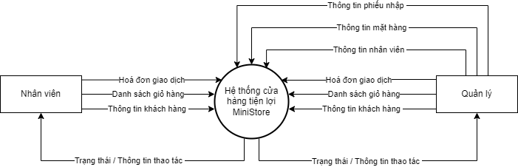

*Hình 2.3. Biểu đồ luồng mức ngữ cảnh*

Nhìn qua biểu đồ luồng ở mức ngữ cảnh (DFD mức 0) của hệ thống cửa hàng tiện lợi – Mini Store, ta sẽ thấy hệ thống chỉ dành cho hai tác nhân chính là “Nhân viên” và “Quản lý”. Các luồng dữ liệu của hai tác nhân có vẻ giống nhau, nhưng đối với “Quản lý”, họ sẽ có thêm một vài luồng dữ liệu khác.

Giờ ta sẽ tiến sâu vào biểu đồ luồng của hệ thống, đến với biểu đồ luồng mức đỉnh (DFD mức 1).

### **Luồng mức đỉnh (DFD mức 1)**

Trong nghiệp vụ, đối tượng nhân viên và quản lý có chung nghiệp vụ gồm: **Thao tác bán hàng, Quản lý khách hàng, Quản lý Hoá đơn.** Do đó, các chức năng gần như là tương đồng với nhau, đối với Quản lý thì có thêm các nghiệp vụ như **Quản lý Nhân viên, Quản lý Mặt hàng, Quản lý Nhập hàng – Phiếu nhập.**

#### **Luồng mức đỉnh cho tác nhân Nhân viên**

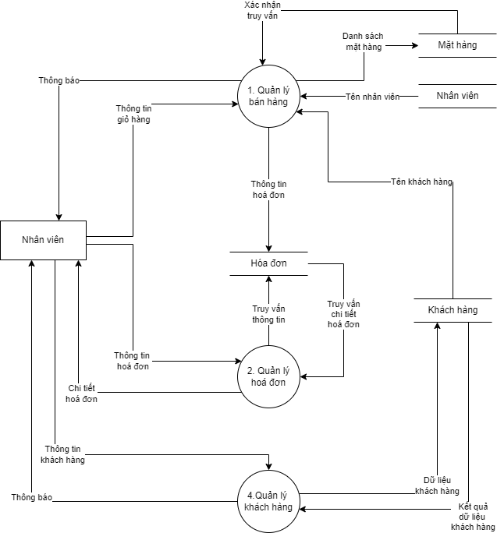

*Hình 2.4. Biểu đồ luồng mức đỉnh dành cho tác nhân Nhân viên*

#### **Luồng mức đỉnh cho tác nhân Quản lý**

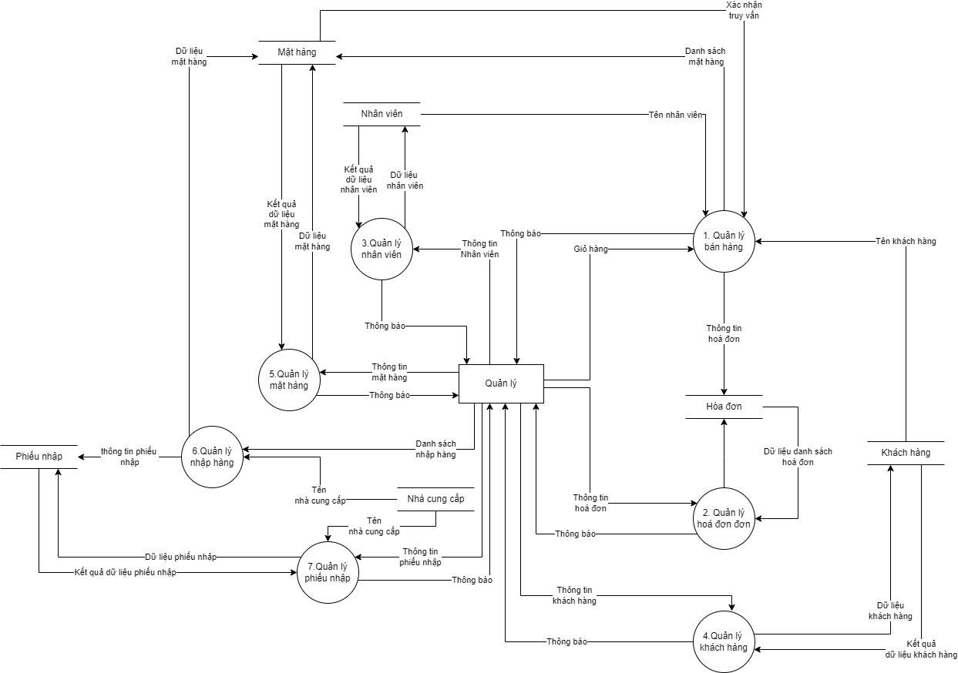

*Hình 2.5. Biểu đồ luồng mức đỉnh dành cho tấc nhân Quản lý*

### **Luồng mức dưới đỉnh (DFD mức 2)**

Bây giờ, chúng ta sẽ tiến sâu hơn nữa, đó là mức 2 của luồng dữ liệu (DFD mức 2). Ở mức 2, chúng ta sẽ phân tích từng chức năng cụ thể.

#### **Luồng dữ liệu của chức năng bán hàng**

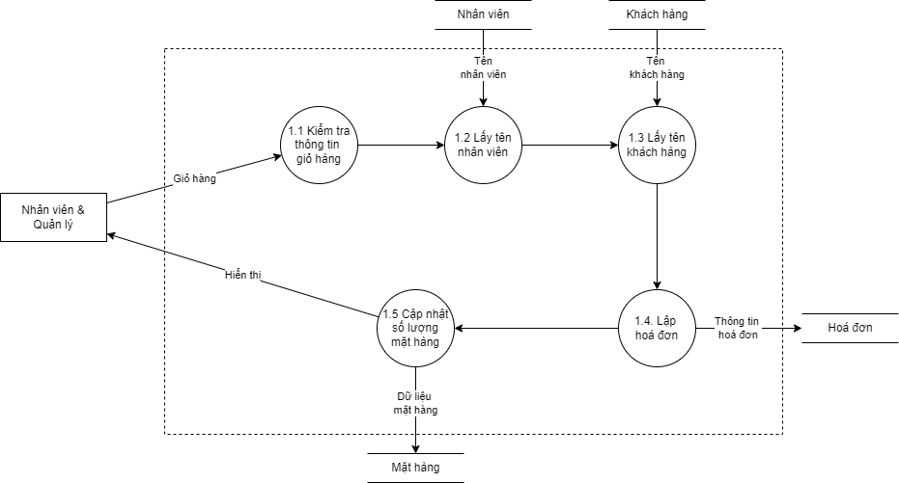

*Hình 2.6. Biểu đồ luồng mức dưới đỉnh cho chức năng bán hàng*

* Kiểm tra thông tin giỏ hàng:

Đầu vào: Giỏ hàng

Nội dung xử lý: Kiểm tra các sản phẩm trong giỏ hàng cũng như số lượng trong giỏ, áp dụng các khuyến mãi, tính tiền các sản phẩm trong giỏ.

* Lấy tên nhân viên

Đầu vào: bước 1.1

Nội dung xử lý: Truy cập database “Nhân viên”, xác định nhân viên xử lý giỏ hàng này.

* Lấy tên khách hàng.

Đầu vào: bước 1.1

Nội dung xử lý: Truy cập database “Khách hàng”, xác định khách hàng mua đơn hàng này. Trường hợp là khách vãng lai thì hệ thống để mặc định không có thông tin, còn trường hợp là khách hàng thân thiết thì sẽ có tên trong chức năng “Quản lý khách hàng”

* Lập hoá đơn.

Đầu vào: bước 1.1

Nội dung xử lý: Lập hoá đơn cho khách hàng. Sau đó lưu thông tin hoá đơn xuống database “hoá đơn”.

* Cập nhật số lượng mặt hàng.

Đầu vào: Bước 1.4

Đầu ra: Hiển thị

Nội dung xử lý: Sau khi thanh toán hoá đơn của khách hàng. Hệ thống sẽ xử lý và cập nhật lại số lượng hàng trong kho và thay đổi số lượng trong database “Mặt hàng”. Sau đó, hiển thị thông báo trên màn hình cho nhân viên và quản lý.

#### **Luồng dữ liệu của chức năng quản lý hoá đơn**

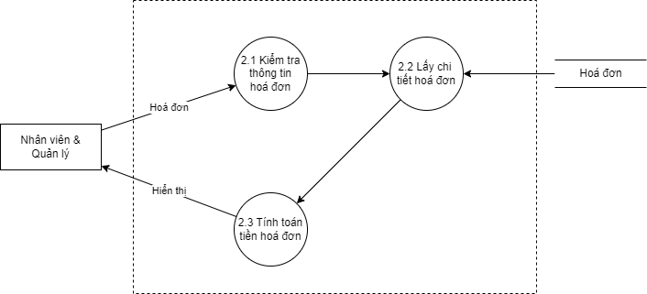

*Hình 2.7. Biểu đồ luồng mức dưới đỉnh cho chức năng quản lý hoá đơn*

* Kiểm tra thông tin hoá đơn

Đầu vào: Hoá đơn bất kỳ

Nội dung xử lý: Nhận thông tin bất kỳ có liên quan tới hoá đơn như mã khách hàng, nhân viên, mã hoá đơn để lấy đối tượng “Hoá đơn” đã được upload.

* Lấy chi tiết hoá đơn

Đầu vào: Bước 2.1

Nội dung xử lý: Truy cập database “Hoá đơn” để lấy đối tượng “Hoá đơn” được chọn ra.

* Tính toán tiền hoá đơn

Đầu vào: Bước 2.2

Đầu ra: Hiển thị

Nội dung xử lý: Từ database đã chọn từ bước trước lấy ra và hiển thị lên màn hình.

#### **Luồng dữ liệu của chức năng quản lý nhân viên**

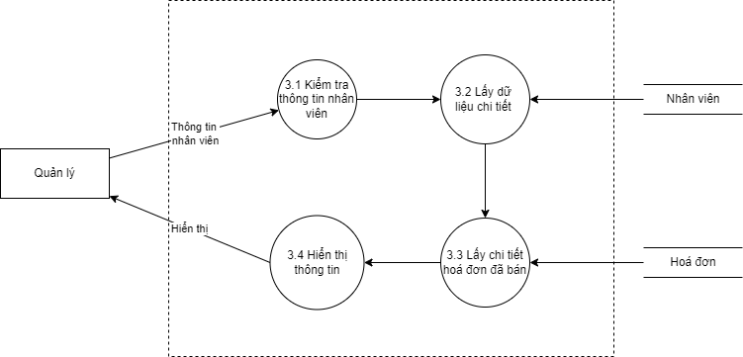

*Hình 2.8. Biểu đồ luồng mức dưới đỉnh cho chức năng quản lý nhân viên*

* Kiểm tra thông tin nhân viên

Đầu vào: Thông tin nhân viên.

Nội dung xử lý: Hệ thông nhận thông tin nhân viên, xử lý thông tin và kiểm tra thông tin.

* Lấy dữ liệu chi tiết

Đầu vào: Bước 3.1

Nội dung xử lý: Từ thông tin nhận được ở bước trên, đối chiếu với dữ liệu trong cơ sở dữ liệu. Nếu có thông tin nhân viên, database “Nhân viên” sẽ hiển thị trên màn hình.

* Lấy chi tiết hoá đơn

Đầu vào: Bước 3.2

Nội dung xử lý: Từ nhân viên được chọn ở bước trên, database “Hoá đơn” sẽ lấy dữ liệu các hoá đơn mà nhân viên đã thanh toán từ trước ra.

* Hiển thị thông tin

Đầu vào: Bước 3.3

Đầu ra: Hiển thị

Nội dung xử lý: Hiển thị các nội dung đã yêu cầu lên màn hình hệ thống.

#### **Luồng dữ liệu của chức năng quản lý khách hàng**

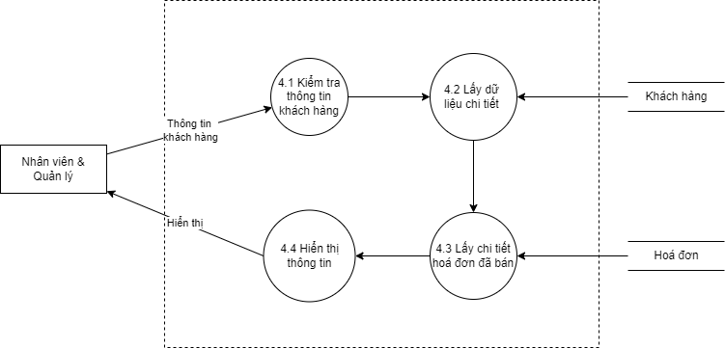

*Hình 2.9. Biểu đồ luồng mức dưới đỉnh cho chức năng quản lý khách hàng*

* Kiểm tra thông tin khách hàng

Đầu vào: Thông tin khách hàng.

Nội dung xử lý: Hệ thông nhận thông tin khách hàng, xử lý thông tin và kiểm tra thông tin.

* Lấy dữ liệu chi tiết

Đầu vào: Bước 4.1

Nội dung xử lý: Từ thông tin nhận được ở bước trên, đối chiếu với dữ liệu trong cơ sở dữ liệu. Nếu có thông tin khách hàng, database “Khách hàng” sẽ hiển thị trên màn hình.

* Lấy chi tiết hoá đơn

Đầu vào: Bước 4.2

Nội dung xử lý: Từ khách hàng được chọn ở bước trên, database “Hoá đơn” sẽ lấy dữ liệu các hoá đơn mà khách hàng đã thanh toán từ trước ra.

* Hiển thị thông tin

Đầu vào: Bước 4.3

Đầu ra: Thông báo

Nội dung xử lý: Hiển thị các nội dung đã yêu cầu lên màn hình hệ thống.

#### **Luồng dữ liệu của chức năng quản lý mặt hàng**

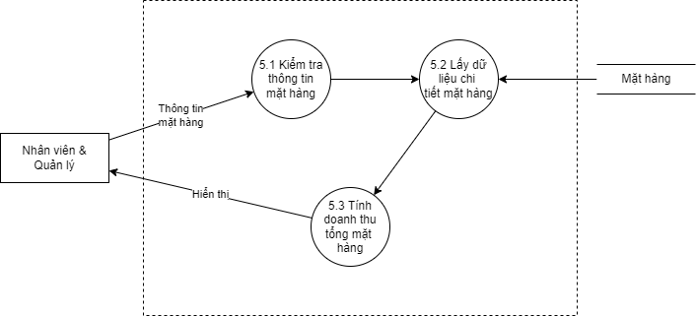

*Hình 2.10. Biểu đồ luồng mức dưới đỉnh cho chức năng quản lý mặt hàng*

* Kiểm tra thông tin mặt hàng

Đầu vào: Thông tin mặt hàng.

Nội dung xử lý: Hệ thông nhận thông tin mặt hàng, xử lý thông tin và kiểm tra thông tin.

* Lấy dữ liệu chi tiết mặt hàng

Đầu vào: Bước 5.1

Nội dung xử lý: Từ thông tin nhận được ở bước trên, đối chiếu với dữ liệu trong cơ sở dữ liệu. Nếu có thông tin mặt hàng, database “Mặt hàng” sẽ hiển thị trên màn hình.

* Tính doanh thu tổng mặt hàng

Đầu vào: Bước 5.2

Đầu ra: Hiển thị

Nội dung xử lý: Từ dữ liệu các mặt hàng trong database, tính toán doanh thu mà hệ thống đã ghi nhận. Sau đó, hiển thị ra màn hình.

#### **Luồng dữ liệu của chức năng quản lý nhập hàng.**

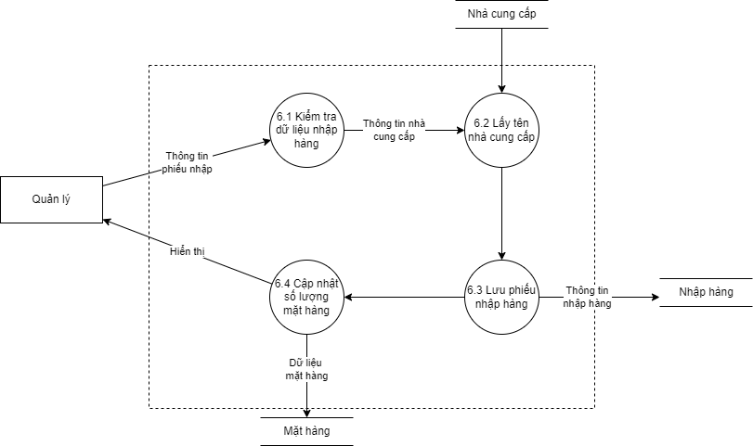

*Hình 2.11. Biểu đồ luồng mức dưới đỉnh cho chức năng quản lý nhập hàng*

* Kiểm tra dữ liệu nhập hàng

Đầu vào: Thông tin phiếu nhập.

Nội dung xử lý: Hệ thông nhận thông tin nhập hàng, xử lý thông tin và kiểm tra thông tin.

* Lấy tên nhà cung cấp

Đầu vào: Thông tin nhà cung cấp

Nội dung xử lý: Hệ thống nhận thông tin nhà cung cấp, kiểm tra trong database “Nhà cung cấp” và lấy thông tin nhà cung cấp ra.

* Lưu phiếu nhập hàng

Đầu vào: Bước 6.2

Nội dung xử lý: Sau khi điền đầy đủ thông tin phiếu nhập, hệ thống xác nhận và lưu thông tin vào database “Nhập hàng” của hệ thống.

* Cập nhật số lượng mặt hàng

Đầu vào: Bước 6.3

Đầu ra: Hiển thị

Nội dung xử lý: Sau khi xác nhận phiếu nhập hợp lệ, Hệ thống cập nhật lại số lượng của mặt hàng nhập trong database “Mặt hàng” và hiển thị lên màn hình của hệ thống.

#### **Luồng dữ liệu của chức năng quản lý phiếu nhập**

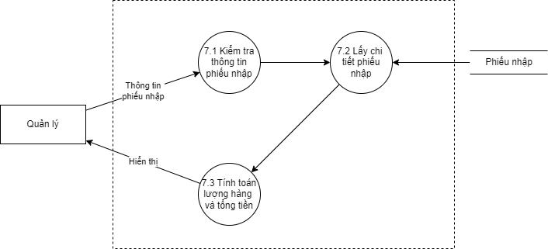

*Hình 2.12. Biểu đồ luồng mức dưới đỉnh cho chức năng quản lý phiếu nhập*

* Kiểm tra thông tin phiếu nhập

Đầu vào: Thông tin phiếu nhập.

Nội dung xử lý: Hệ thông nhận thông tin phiếu nhập, xử lý thông tin và kiểm tra thông tin.

* Lấy chi tiết phiếu nhập

Đầu vào: Bước 7.1

Nội dung xử lý: Hệ thống nhận thông tin phiếu nhập, kiểm tra trong database “Phiếu nhập” và lấy thông tin phiếu nhập ra.

* Tính toán lượng hàng và tổng tiền

Đầu vào: Bước 7.2

Đầu ra: Hiển thị.

Nội dung xử lý: Sau khi lấy thông tin phiếu nhập ra, hệ thống tính toán số lượng hàng hoá đã nhập và xuất ra số lượng tiền cần trả cho phiếu nhập đó và hiển thị ra màn hình.

## **Thiết kế cơ sở dữ liệu**

Trong đề tài này, nhóm sử dụng 12 thực thể liên kết với nhau. Các mối liên kết được thể hiện như sau:

### **Mô hình thực thể kết hợp ERD**



*Hình 2.13. Mô hình thực thể kết hợp*

### **Lược đồ cơ sở dữ liệu**

Từ ERD trên ta chuyển nó thành lược đồ cơ sở dữ liệu quan hệ như sau:

* NhanVien (maNV, tenNV, pwd, sdt, status, maCa, maCV).
* KhachHang (maKH, tenKH, SDT, status)
* HoaDon (maHD, tongHoaDon, ngayBan, maNV, maKH, maGiamGia).
* PhieuGiamGia (maGiamGia, noiDung, tileGiam).
* LoaiMatHang (maLMH, tenLMH).
* NhaCungCap (maNCC, tenNCC, SDT).
* CaLamViec (maCa, tenCa, khungGio).
* ChucVu (maCV, tenCV).
* PhieuNhapHang (maPhieuNhap, ngayNhap, maNCC)
* CTPN (maMH, maPhieuNhap, soLuong).
* CTHD (maHD, maMH, soLuong)
* MatHang (maMH, maLMH, tenMatHang, thanhTien, soLuong, status)

### **Mô tả các bảng và thuộc tính trong cơ sở dữ liệu**

Danh sách có tổng cộng 12 bảng dữ liệu được sử dụng trong cơ sở dữ liệu (CSDL) của hệ thống:

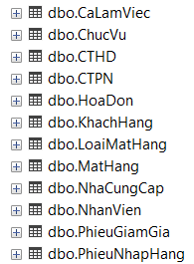

*Hình 2.14. Danh sách các bảng có trong CSDL*

Trong CSDL của hệ thống, mỗi bảng đều đảm nhận một vài trò riêng biệt và có liên kết chặt chẽ đến với nhau, trong đó các bảng đảm các vai trò chủ đạo như **KhachHang, NhanVien, HoaDon, PhieuNhapHang, LoaiMatHang** và **MatHang** sẽ đóng vai trò là các bảng then chốt của hệ thống. Sẽ có những ràng buộc về dữ liệu của các quan hệ trong các bảng ví dụ như quan hệ nhiều-nhiều hoặc 1-nhiều. Các bảng có cấu tạo và mô tả như sau:

#### **NhanVien**

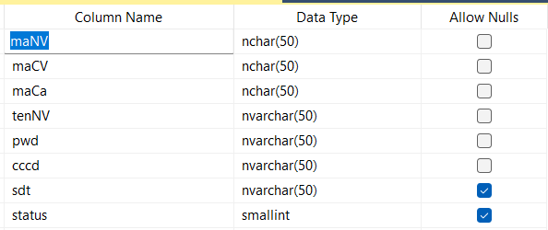

*Hình 2.15. Bảng Nhân viên*

NhanVien là bảng chứa các thông tin đối tượng về các nhân viên của cửa hàng. Các thuộc tính trong bảng NhanVien diễn tả cho thông tin cá nhân của một nhân viên, và mỗi nhân viên đều được cấp một mã nhân viên riêng giúp phân biệt các nhân viên với nhau. Trừ thuộc tính status, tất cả các thuộc tính còn lại bắt buộc phải có dữ liệu. Có các thuộc tính:

* *maNV*: Mã nhân viên là thuộc tính khoá chính dùng để phân biệt các nhân viên với nhau.
* *maCV*: Mã công việc là thuộc tính khoá ngoại dùng để phân biệt các chức vụ trong cửa hàng.
* *maCa*: Mã ca là thuộc tính khoá ngoại dùng để phân biệt các ca làm của nhân viên.
* *tenNV*: Thuộc tính này miêu tả tên của một nhân viên.
* *pwd*: Thuộc tính này là mật khẩu của từng tài khoản nhân sự ứng với mỗi maCV.
* *cccd*: Thuộc tính này miêu tả số căn cước công dân của một nhân viên.
* *sdt*: Thuộc tính này miêu tả số điện thoại của một nhân viên.
* *status*: Thuộc tính này thể hiện trang thái của nhân viên còn đi làm hay đã nghỉ.

#### **ChucVu**

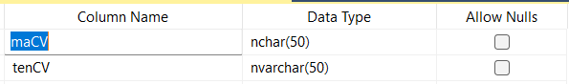

*Hình 2.16. Bảng chức vụ*

ChucVu là bảng chứa các thông tin đối tượng về các chức vụ trong hệ thống phân cấp bậc của cửa hàng. Mỗi chức vụ đều được cấp mỗi mã riêng và được gọi bằng tên gọi khác nhau, tất cả các thuộc tính bắt buộc phải có dữ liệu. Có các thuộc tính:

* *maCV*: Mã công việc là thuộc tính khoá chính dùng để phân biệt các chức vụ trong cửa hàng.
* *tenCV*: Thuộc tính này miêu tả tên công việc.

#### **CaLamViec**

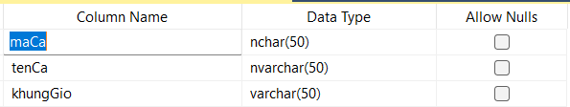

*Hình 2.17. Bảng ca làm việc*

CaLamViec là bảng chứa các thông tin đối tượng về các ca làm việc trong ngày. Các thuộc tính trong bảng Calamviec đều được phần chia với các mã riêng và múi giờ làm việc riêng, tất cả các thuộc tính bắt buộc phải có dữ liệu. Có các thuộc tính:

* *maCa*: Mã ca là thuộc tính khoá chính dùng để phân biệt các ca làm của nhân viên.
* *tenCa*: Thuộc tính này miêu tả tên của ca làm việc.
* *khungGio*: Thuộc tính này miêu tả thời gian diễn ra của một ca làm việc.

#### **HoaDon**

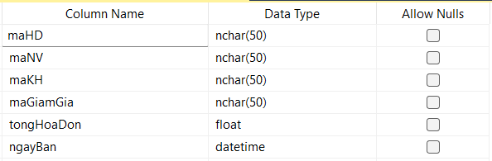

*Hình 2.18. Bảng hoá đơn*

HoaDon là bảng chứa các thông tin đối tượng về các hoá đơn của cửa hàng. Các thuộc tính trong bảng Hoá đơn diễn tả cho thông tin bán hàng của một hoá đơn, mỗi một hoá đơn được lập sẽ có một mã hoá đơn khác nhau giúp phân biệt hoá đơn, tất cả các thuộc tính bắt buộc phải có dữ liệu. Có các thuộc tính:

* *maHD*: Mã hoá đơn là thuộc tính khoá chính dùng để phân biệt các hoá đơn với nhau.
* *maNV*: Mã nhân viên là thuộc tính khoá ngoại dùng để phân biệt các nhân viên với nhau.
* *maKH*: Mã khách hàng là thuộc tính khoá ngoại dùng để phân biệt các khách hàng từng mua hàng.
* *maGiamGia*: Mã giảm giá là thuộc tính khoá ngoại dùng để phân biệt các mã giảm giá hiện có trong hệ thống.
* *tongHoaDon*: Thuộc tính này miêu tả tổng số tiền mà khách hàng phải trả.
* *ngayBan*: Thuộc tính này miêu tả thời gian mà hoá đơn được lập.

#### **PhieuGiamGia**

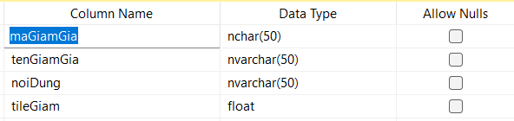

*Hình 2.19. Bảng phiếu giảm giá*

PhieuGiamGia là bảng chứa các thông tin đối tượng về các phiếu giảm giá của cửa hàng. Các thuộc tính trong bảng Phiếu giảm giá diễn tả cho thông tin giảm giá của các phiếu giảm giá bao gồm cả tỉ lệ được giảm, các mã giãm giá sẽ không được phép trùng nhau, tất cả các thuộc tính bắt buộc phải có dữ liệu. Có các thuộc tính:

* *maGiamGia*: Mã giảm giá là thuộc tính khoá chính dùng để phân biệt các mã giảm giá hiện có trong hệ thống.
* *tenGiamGia*: Thuộc tính này miêu tả tên của mã giảm giá.
* *noiDung*: Thuộc tính này miêu tả chi tiết mã giảm giá giảm như thế nào.
* *tileGiam*: Thuộc tính này miêu tả hệ số của mã giảm giá khi hệ thống áp dụng để giảm giá.

#### **KhachHang**

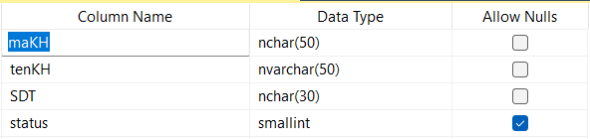

*Hình 2.20. Bảng khách hàng*

KhachHang là table chứa các thông tin đối tượng về các khách hàng của cửa hàng. Các thuộc tính trong bảng Khách hàng diễn tả cho thông tin cá nhân của một khách hàng và mỗi khách hàng đều được cấp một mã khách hàng khác nhau. Trừ thuộc tính status, tất cả các thuộc tính còn lại bắt buộc phải có dữ liệu. Có các thuộc tính:

* *maKH*: Mã khách hàng là thuộc tính khoá chính dùng để phân biệt các khách hàng từng mua hàng.
* *tenKH*: Thuộc tính này miêu tả tên của một khách hàng.
* *SDT*: Thuộc tính miêu tả số điện thoại của một khách hàng.
* *status*: Thuộc tính này thể hiện khách hàng đã huỷ thành viên hay là chưa.

#### **MatHang**

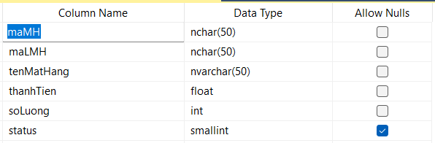

*Hình 2.21. Bảng mặt hàng*

MatHang là bảng chứa các thông tin đối tượng về các mặt hàng có trong cửa hàng. Các thuộc tính trong bảng MatHang diễn tả cho thông tin mặt hàng như: tên, đơn giá, số lượng. các mã mặt hàng sẽ không được phép trùng nhau và tất cả các thuộc tính bắt buộc phải có dữ liệu. Có các thuộc tính:

* *maMH*: Mã mặt hàng là thuộc tính khoá chính dùng để phân biệt các mặt hàng với nhau.
* *maLMH*: Mã loại mặt hàng là thuộc tính khoá ngoại dùng để phân biệt các loại mặt hàng với nhau.
* *tenMH*: Thuộc tính này miêu tả tên của mặt hàng.
* *thanhTien*: Thuộc tính này miêu tả mệnh giá của mặt hàng.
* *soLuong*: Thuộc tính này miêu tả số lượng mặt hàng trong hệ thống.
* *status*: Thuộc tính này miêu tả trạng thái của mặt hàng còn bán hay không.

#### **CTPN**

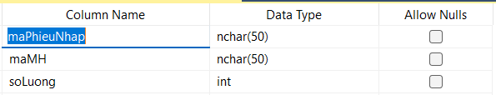

*Hình 2.22. Bảng chi tiết phiếu nhập*

CTPN là bảng chứa các thông tin đối tượng về chi tiết phiếu nhập của các phiếu nhập của cửa hàng. Tất cả các thuộc tính bắt buộc phải có dữ liệu. Có các thuộc tính:

* *maPhieuNhap*: Mã phiếu nhập là thuộc tính khoá chính dùng để phân biệt các phiếu nhập hàng của các nhà cung cấp.
* *maMH*: Mã mặt hàng là thuộc tính khoá ngoại dùng để phân biệt các mặt hàng với nhau.
* *soLuong*: Thuộc tính này miêu tả số lượng mặt hàng nhập vào hệ thống.

#### **CTHD**

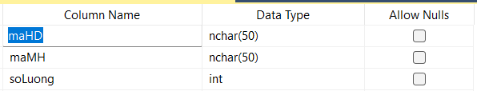

*Hình 2.23. Bảng chi tiết hoá đơn*

CTHD là cũng giống như bảng CTPN, đây là bảng được sinh ra từ quan hệ nhiều-nhiều của 2 bảng MatHang và HoaDon cho nên mỗi dòng của bảng đều chứa các mã đối tượng chính của 2 table đó và đi kèm với nó là SoLuong thể hiện số lượng mặt hàng còn lại và tất cả các thuộc tính bắt buộc phải có dữ liệu. Có các thuộc tính:

* *maHD*: Mã hoá đơn là thuộc tính khoá chính dùng để phân biệt các hoá đơn với nhau.
* *maMH*: Mã mặt hàng là thuộc tính khoá ngoại dùng để phân biệt các mặt hàng với nhau.
* *soLuong*: Thuộc tính này miêu tả số lượng từng mặt hàng mà khách hàng đã mua.

#### **LoaiMatHang**

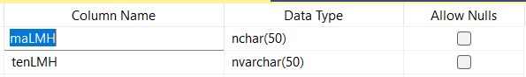

*Hình 2.24. Bảng loại mặt hàng*

LoaiMatHang là bảng chứa các thông tin đối tượng về các loại mặt hàng của cửa hàng. Các thuộc tính trong đây biểu diễn thông tin của mã loại mặt hàng và tên loại mặt hàng. Các mã loại mặt hàng không được phép trùng nhau, tất cả các thuộc tính bắt buộc phải có dữ liệu. Có các thuộc tính:

* *maLMH*: Mã loại mặt hàng là thuộc tính khoá chính dùng để phân biệt các loại mặt hàng với nhau.
* *tenLMH*: Thuộc tính này miêu tả tên mã loại mặt hàng.

#### **PhieuNhapHang**

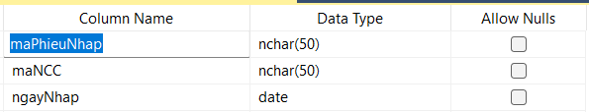

*Hình 2.25. Bảng phiếu nhập hàng*

PhieuNhapHang là bảng chứa các thông tin đối tượng về các phiếu nhập của cửa hàng. Các thuộc tính trong bảng Phiếu nhập biễu diễn thông tin của phiếu nhập như mã phiếu nhập, mã nhà cung cấp và ngày nhập, các mã phiếu nhập sẽ không được phép trùng nhau, tất cả các thuộc tính bắt buộc phải có dữ liệu. Có các thuộc tính:

* *maPhieuNhap*: Mã phiếu nhập là thuộc tính khoá chính dùng để phân biệt các phiếu nhập hàng của các nhà cung cấp.
* *maNCC*: Mã nhà cung cấp là thuộc tính khoá ngoại dùng để phân biệt các nhà cung cấp với nhau.
* *ngayNhap*: Thuộc tính này miêu tả ngày nhập hàng vào hệ thống.

#### **NhaCungCap**

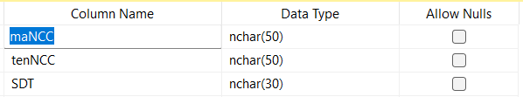

*Hình 2.26. Bảng nhà cung cấp*

NhaCungCap là bảng chứa các thông tin đối tượng về các nhà cung cấp của cửa hàng. Các thuộc tính trong bảng Nhà cung cấp biễu diễn thông tin của nhà cung cấp như mã nhà cung cấp, tên nhà cung cấp và số điện thoại. Các mã nhà cung cấp sẽ không được phép trùng nhau, tất cả các thuộc tính bắt buộc phải có dữ liệu. Có các thuộc tính:

* *maNCC*: Mã nhà cung cấp là thuộc tính khoá chính dùng để phân biệt các nhà cung cấp với nhau.
* *tenNCC*: Thuộc tính này miêu tả tên của một nhà cung cấp.
* *SDT*: Thuộc tính này miêu tả số điện thoại của một nhà cung cấp.

# **Chương 3. CÀI ĐẶT VÀ HƯỚNG DẪN SỬ DỤNG HỆ THỐNG**

## **Giao diện hoá đơn và Export Excel**

Hoá đơn sau khi được khởi tạo thành công sẽ xuất ra 1 file dưới dạng file PDF như sau:

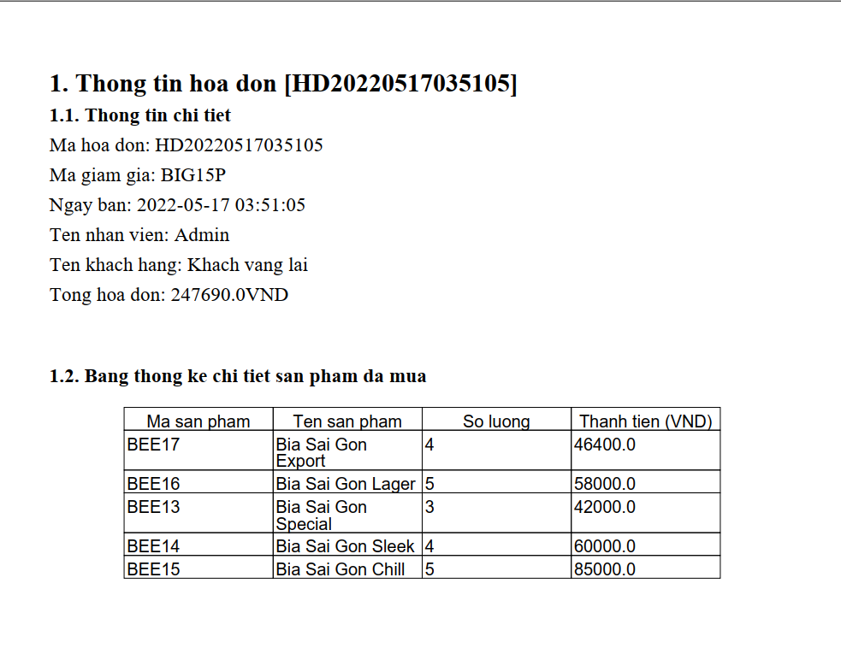

*Hình 3.1. Hoá đơn được in ra dưới dạng file PDF*

Tương tự với danh sách hoá đơn cũng được xuất ra thành 1 file Excel như sau

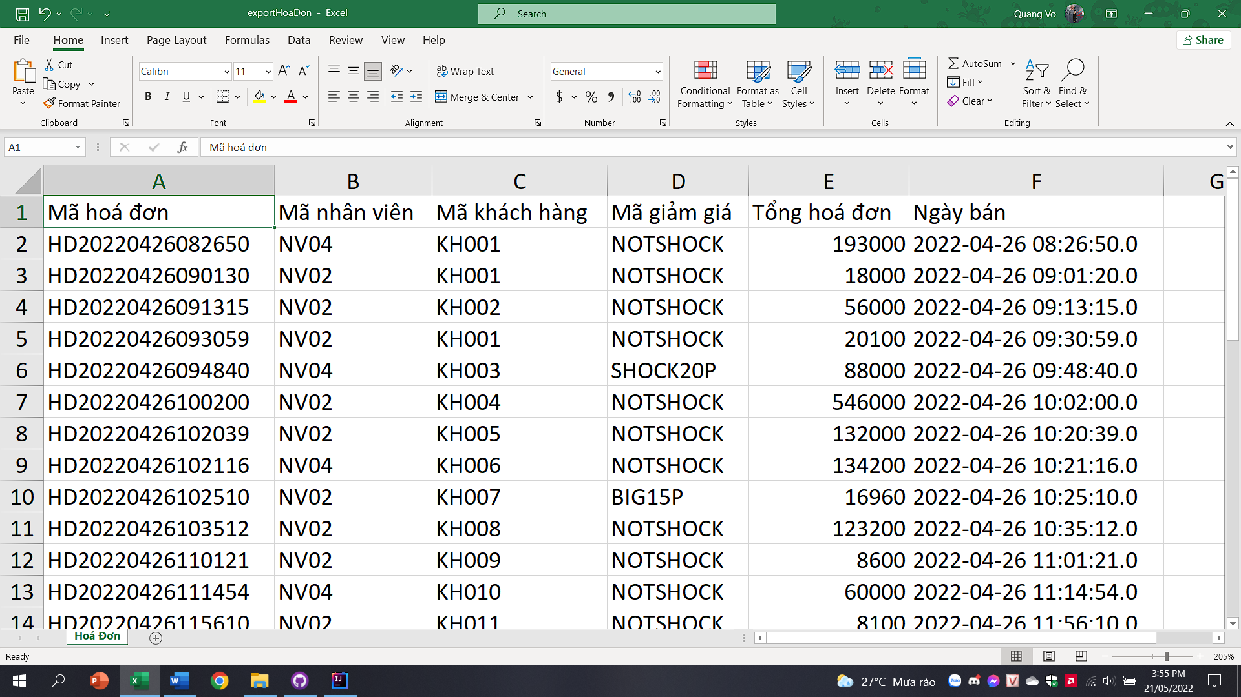

*Hình 3.2. Danh sách hoá đơn xuất ra file Excel*

Ngoài ra danh sách hoá đơn còn có danh sách các mặt hàng và phiếu nhập hàng cũng được xuất ra file excel.

## **Giao diện hệ thống và thực hiện chức năng**



*Hình 3.3. Giao diện đăng nhập*

Để đăng nhập vào hệ thống ta nhập vào

Tài khoản: ad

Mật khẩu: ad123

### **Thực hiện chức năng bán hàng**



*Hình 3.4. Giao diện bán hàng*

Thực hiện chức năng:



*Hình 3.5. Thực hiện chức năng bán hàng*

Để thêm vào giỏ hàng ta chỉ việc bấm mặt hàng mà bản thân mong muốn. Lúc này bên giỏ hàng sẽ hiện ra danh sách mặt hàng. Vậy trường hợp muốn tìm kiếm sản phẩm ta dùng công cụ tìm kiếm để tìm kiếm theo tên hoặc theo phân loại mặt hàng.



*Hình 3.6. Tìm kiếm mặt hàng theo tên*



*Hình 3.7. Tìm kiếm mặt hàng theo loại mặt hàng*

Sau khi tìm đuợc mặt hàng cần tìm ta sẽ điều chỉnh số lượng sản phẩm bằng cách click vào sản phẩm cần thay đổi số lượng



*Hình 3.8. Kiểm tra mặt hàng trong giỏ hàng*

Sau đó chọn chức năng tăng, giảm hay xoá mặt hàng



*Hình 3.9. Điều chỉnh số lượng mặt hàng*

Lúc này sẽ có 1 frame xuất hiện để thực hiện



*Hình 3.10. Nhập số lượng cần điều chỉnh*

Chỉ cần nhập số lượng cần thanh toán và bấm xác nhận là thay đổi số lượng thành công.

Cuối cùng là chức năng thanh toán. Để thanh toán ta bấm vào nút thanh toán và giao diện thanh toán sẽ xuất hiện để xác nhận



*Hình 3.11. Xác nhận lập hoá đơn*



*Hình 3.12. Hoá đơn được tạo thành công*

Sau khi bấm xác nhận, hoá đơn sẽ được in ra dưới dạng PDF.

### **Thao tác với giao diện hoá đơn**



*Hình 3.13. Giao diện quản lý hoá đơn*

Chọn 1 hoá đơn giao diện sẽ hiển thị như sau:

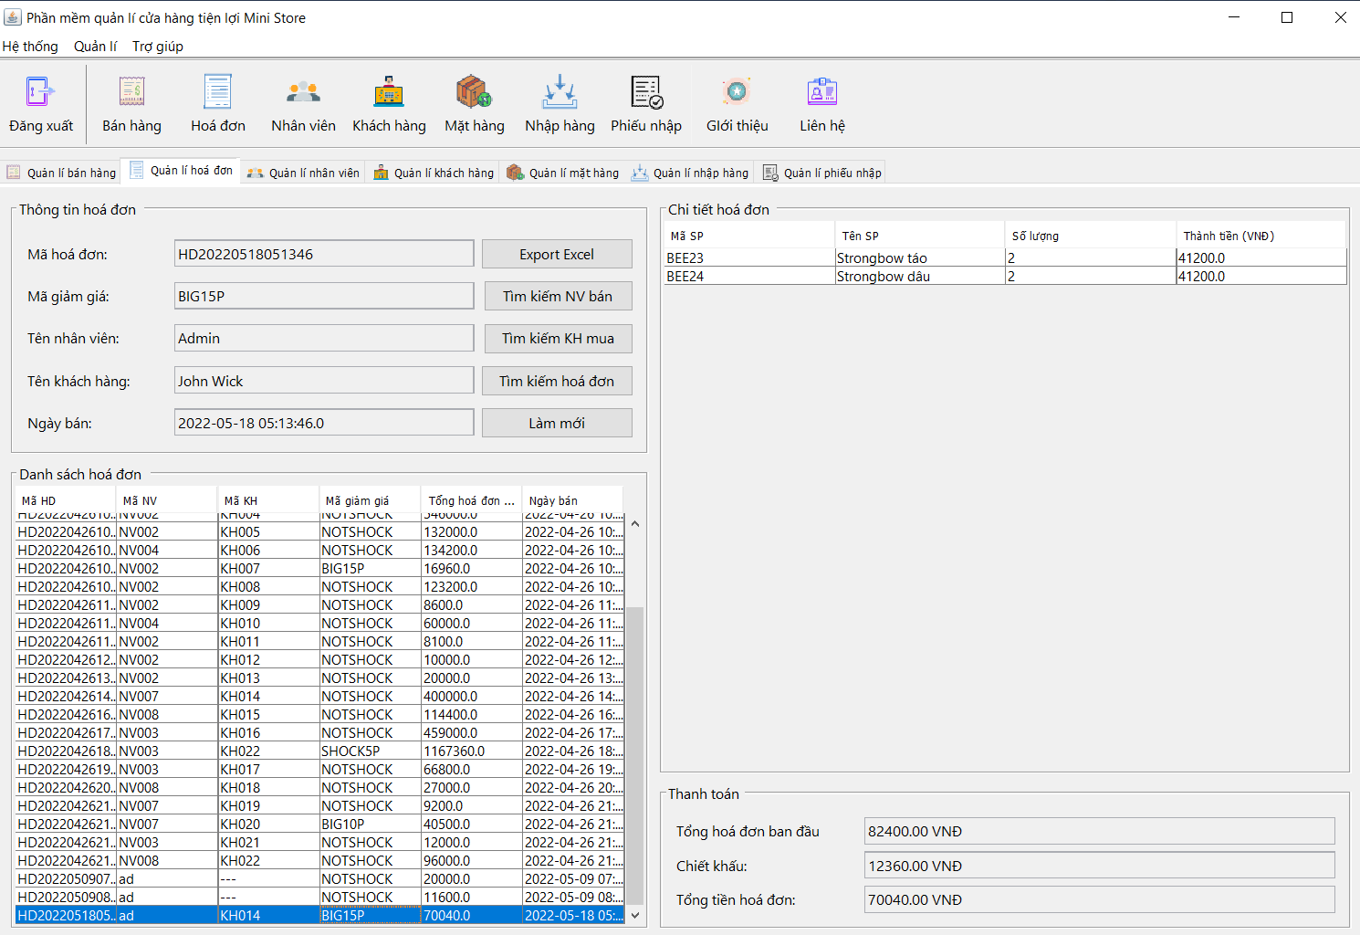

*Hình 3.14. Chọn hoá đơn cần xem*

Thực hiện chức năng:

Khi chọn vào hoá đơn bất kì trong danh sách hoá đơn

* Phía trên sẽ hiển thị đầy đủ thông tin mã hoá đơn, mã giảm giá tên nhân viên, tên khách hàng và thời gian xuất hoá đơn.
* Bên phải phần chi tiết hoá đơn sẽ hiển thị đầy đủ các loại mặt hàng cùng số lượng và thành tiền của loại mặt hàng đó.
* Phía bên dưới chi tiết hoá đơn là số tổng số tiền, chiết khấu và thành tiền mà khách hàng phải thành toán.

Sẽ có đa dạng 3 loại tuỳ chọn tìm kiếm cho quản lý như: Tìm kiếm theo mã nhân viên bán hàng, Tìm kiếm theo mã khách hàng và Tìm kiếm theo mã hoá đơn. Sau đây sẽ minh hoạ 1 trong 3 cách:

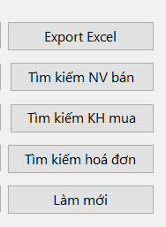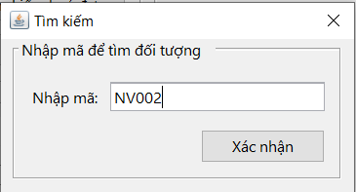

*Hình 3.15. Tìm hoá đơn của nhân viên NV002 bán*

Sau khi bấm Xác nhận thì kết quả sẽ lọc ra danh sách tất hoá đơn được bán bởi NV002

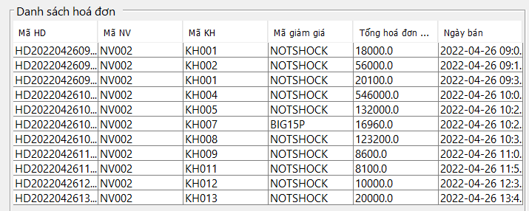

*Hình 3.16. Danh sách hoá đơn mà NV002 bán*

Chức năng cuối là xuất ra file Excel



*Hình 3.17. Xuất ra file Excel*

Sau khi chọn Export Excel thì sẽ cửa sổ hiện ra để chọn vị trí lưu file:

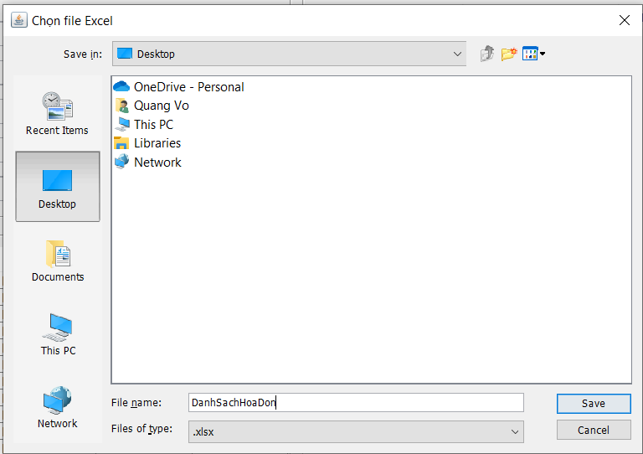

*Hình 3.18. Chọn vị trí lưu file Excel*

Nhập tên file và chọn Save là đã thực hiện thành công thao tác xuất ra file Excel.

### **Quản lý nhân viên**

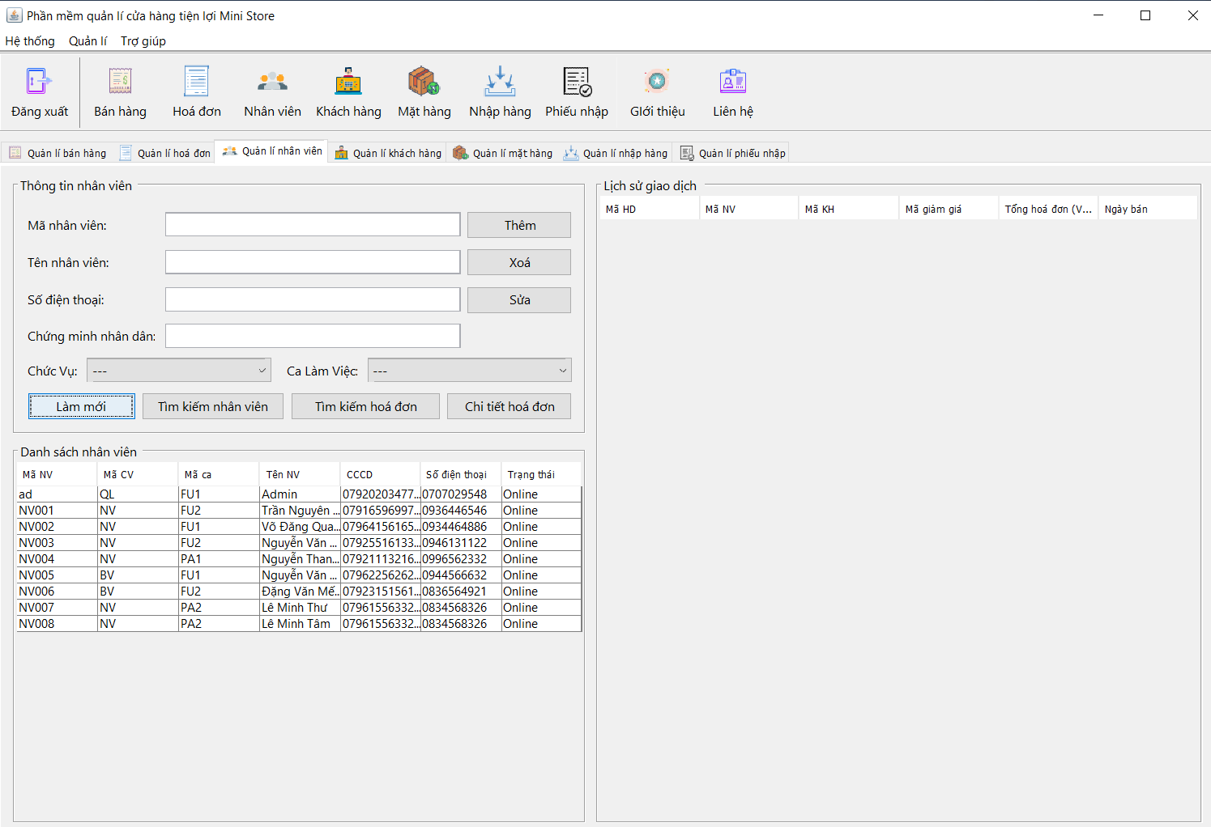

*Hình 3.19. Giao diện quản lý nhân viên*

Thực hiện chức năng:

Đầu tiên là chức năng thêm nhân viên. Ta nhập đầy đủ các thông tin sau đó chọn Thêm

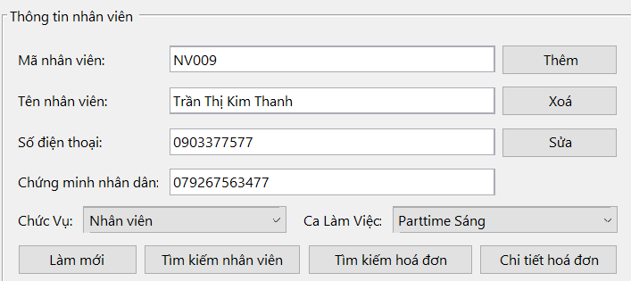

*Hình 3.20. Nhập thông tin nhân viên*

Sau khi xác nhận thêm thì 1 nhân viên mới đã được thêm vào cơ sở dữ liệu

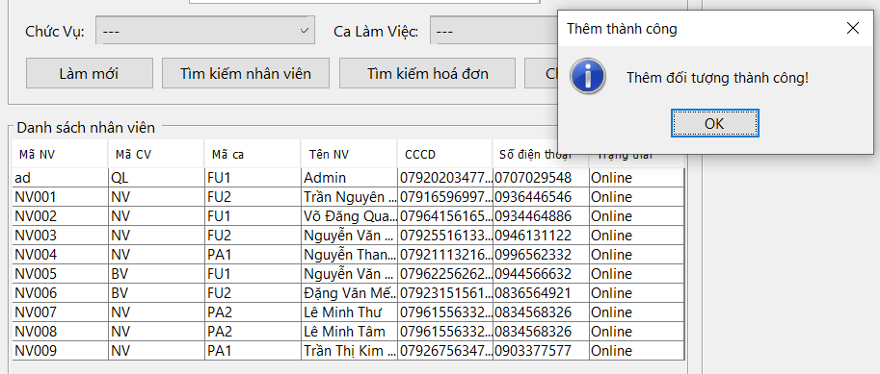

*Hình 3.21. Đã thêm nhân viên mới vào cơ sở dữ liệu*

Trong trường hợp thay đổi thông tin của nhân viên, chỉ cần thay đổi thông tin muốn sửa (trong trường hợp này là sửa số điện thoại)

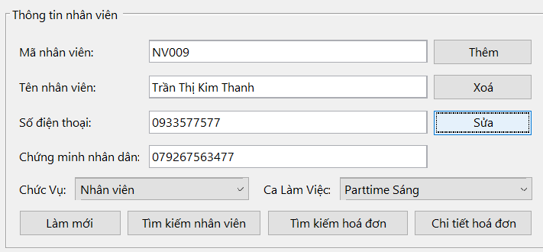

*Hình 3.22. Sửa số điện thoại nhân viên*

Nhấn nút Sửa và Xác nhận là thay đổi thông tin thành công

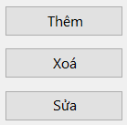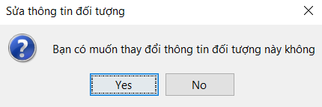

*Hình 3.23. Xác nhận sửa thông tin nhân viên*

Nhân viên được thay đổi thông tin thành công

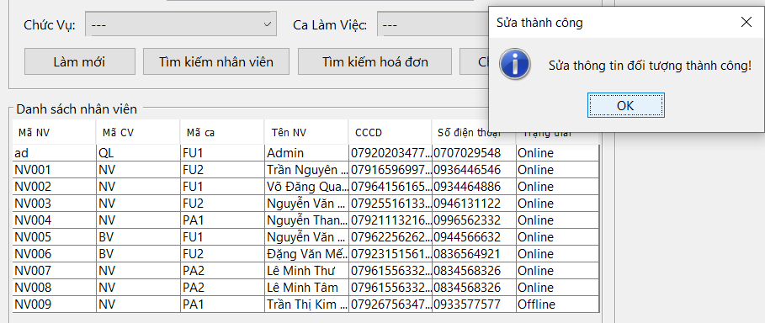

*Hình 3.24. Sửa thông tin thành công*

Trong trường hợp nhân viên nghỉ việc ta sẽ xoá nhân viên đó khỏi cơ sở dữ liệu bằng cách chọn nhân viên đó, chọn nút Xoá và Xác nhận

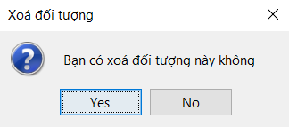

*Hình 3.25. Xác nhận xoá thông tin nhân viên*

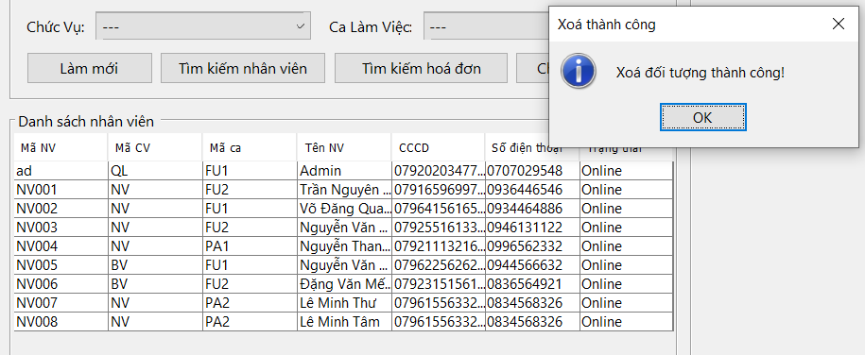

*Hình 3.26. Đã xoá nhân viên*

Khi có thông báo như vậy và trong danh sách nhân viên không còn nhân viên đã nghỉ nữa thì chúng ta đã xoá thành công 1 nhân viên ra khỏi cơ sơ dữ liệu.

Trong chức năng quản lý nhân viên còn có thể coi hoá đơn nào mà nhân viên đó đã thực hiện bằng cách nhấn vào tên nhân viên đó trong cơ sở dữ liệu:

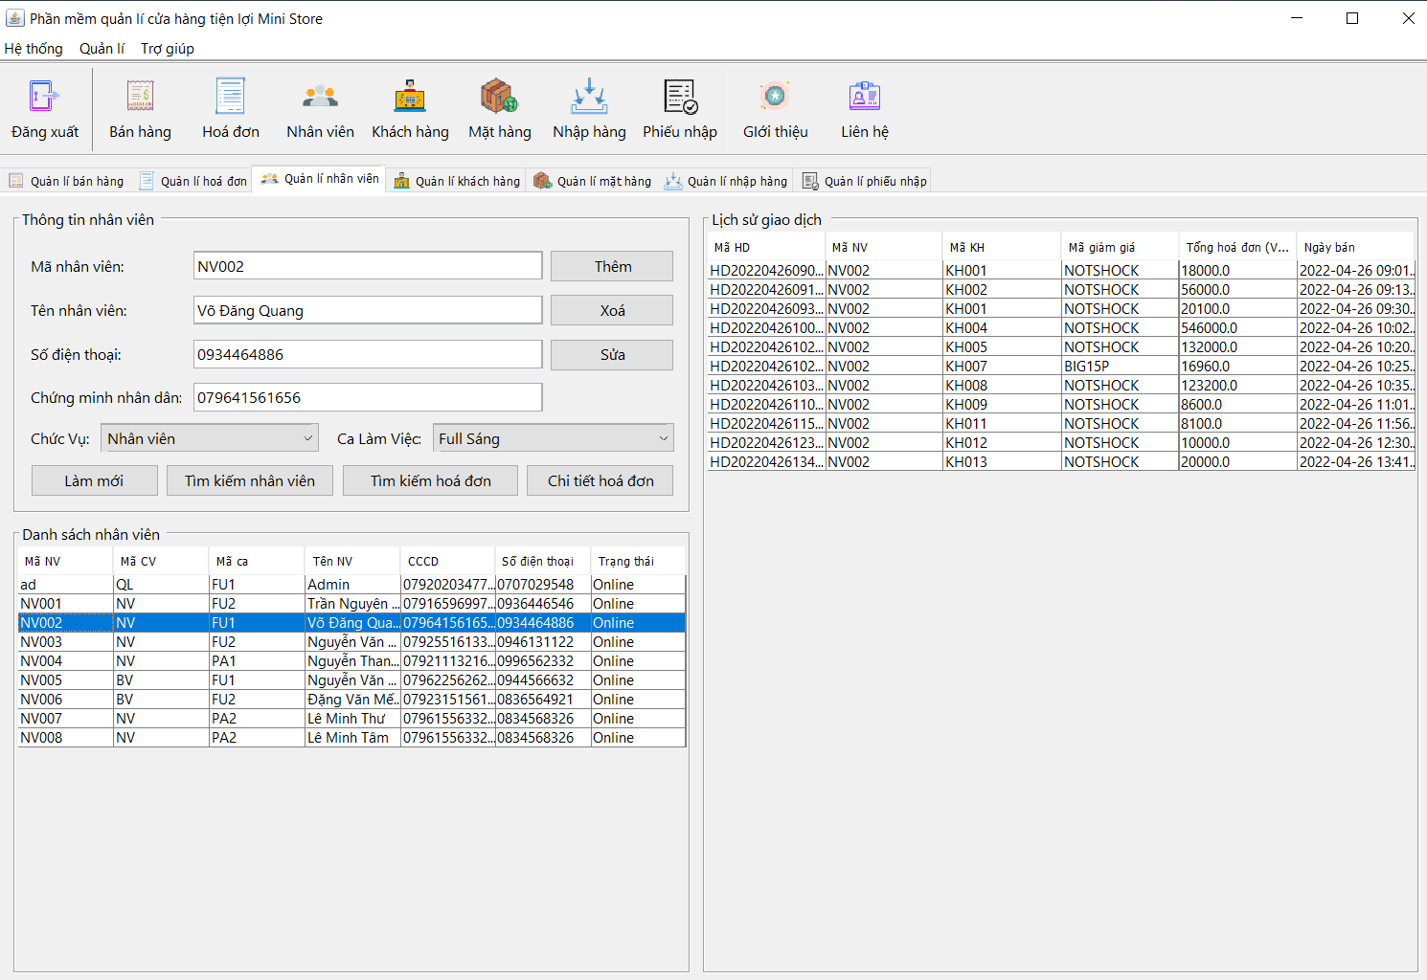

*Hình 3.27. Xem lịch sử giao dịch*

Ngoài ra còn có thể coi chi tiết hoá đơn bằng cách chọn hoá đơn => Chi tiết hoá đơn

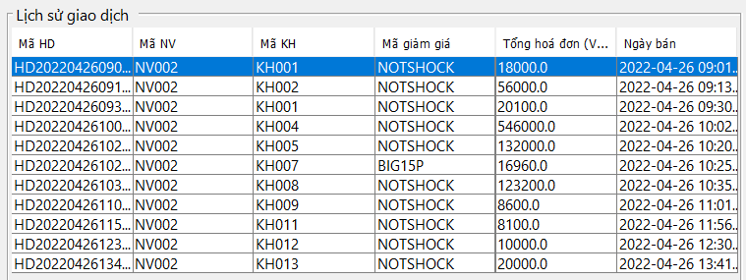

*Hình 3.28. Danh sách các giao dịch*

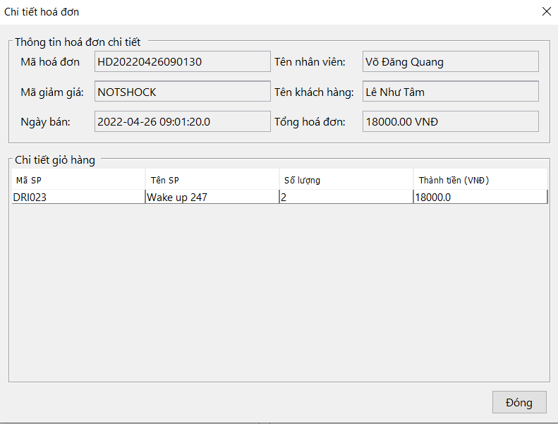

*Hình 3.29. Chi tiết hoá đơn*

Chức năng tìm kiếm sẽ chia ra thành 2 lựa chọn cho quản lý dễ sử dụng như tìm kiếm theo mã nhân viên hay tìm kiếm theo mã hoá đơn. Dưới đây sẽ thực hiện tìm kiếm theo mã nhân viên

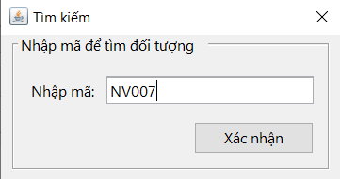

*Hình 3.30. Tìm kiếm nhân viên theo mã nhân viên*

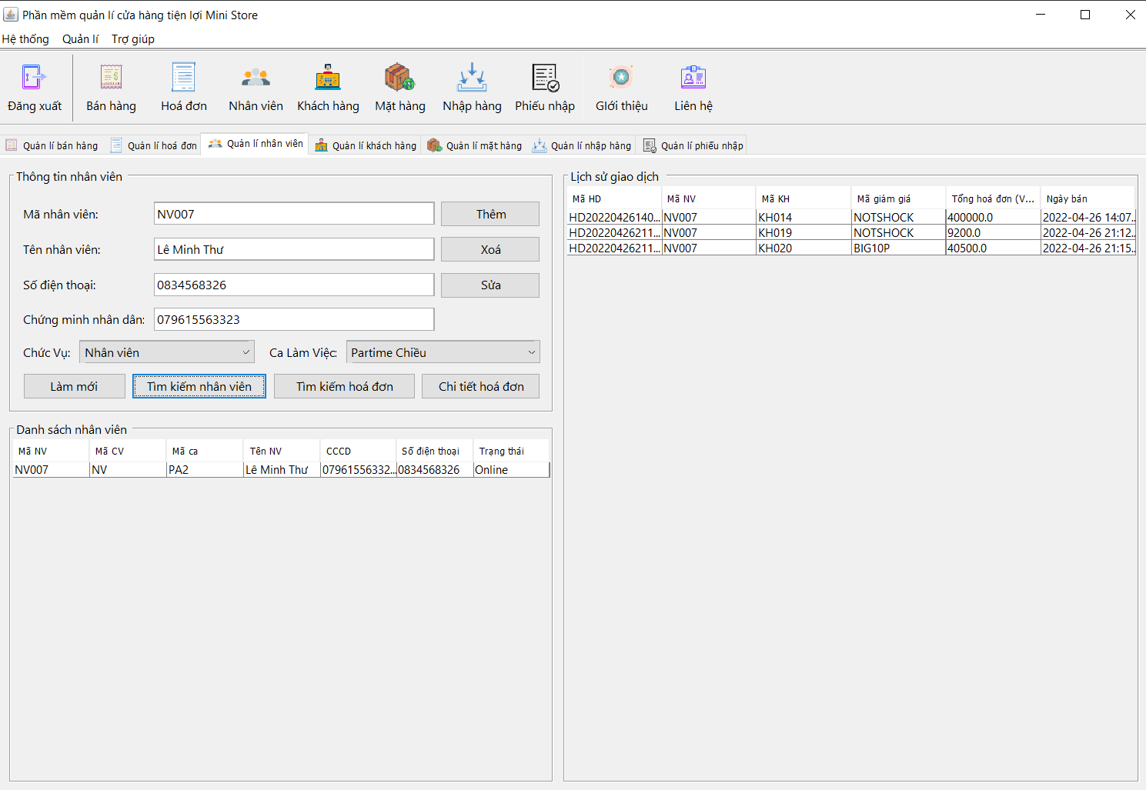

*Hình 3.31. Kết quả sau khi tìm kiếm*

Khi tìm kiếm thành công thì danh sách nhân viên chỉ còn tên nhân viên đã tìm và lịch sử giao dịch chỉ xuất hiện nhưng hoá đơn mà nhân viên này đã thực hiện thanh toán.

### **Quản lý thông tin khách hàng**



*Hình 3.32. Giao diện quản lý khách hàng*

Thực hiện chức năng:

Trong một cửa hàng khi khách hàng muốn nhận được ưu đãi thì họ sẽ trở thành khách hàng thân thiết. Chính vì vậy mà chức năng thêm khách hàng được thêm vào.

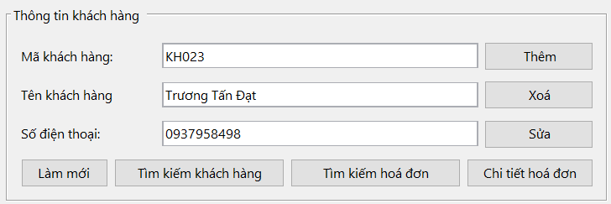

*Hình 3.33. Thêm thông tin khách hàng mới*

Các thao tác rất đơn giản, ta chỉ cần nhập thông tin của khách hàng cung cấp sau đó chọn Thêm và xác nhận là sẽ có thông báo thêm khách hàng thành công

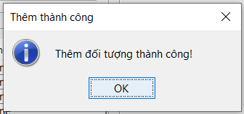

*Hình 3.34. Thông báo thêm khách hàng mới thành công*

Kiểm tra trong danh sách khách hàng ta sẽ thấy được tên của khách hàng mình vừa thêm vào

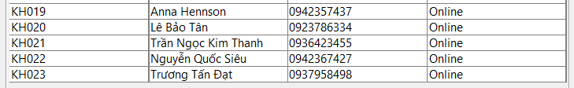

*Hình 3.35. Khách hàng mới trong danh sách*

Trong trường hợp khách hàng muốn thay đổi thông tin, ta chỉ việc sử dụng chức năng Sửa (Thông tin được lựa chọn để sửa ở đây là số điện thoại của khách hàng)

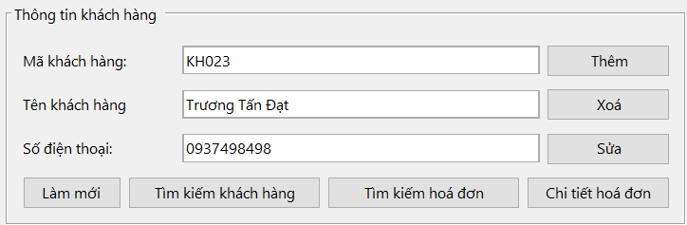

*Hình 3.36. thay đổi thông tin khách hàng*

Bấm Sửa và xác nhận là thực hiện thay đổi thông tin khách hàng thành công

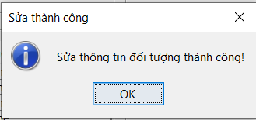

*Hình 3.37. Xác nhận sửa thông tin thành công*

Ta có thể kiểm tra thông tin được thay đổi trong danh sách khách hàng

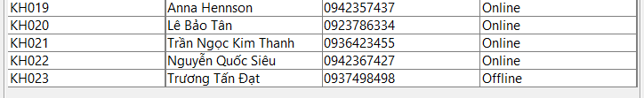

*Hình 3.38. Kết quả sau khi sửa thông tin*

Còn chức năng Xoá sẽ được sử dụng khi khách hàng muốn huỷ thành viên. Thao tác rất đơn giản

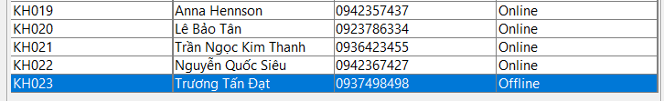

*Hình 3.39. Chọn khách hàng cần xoá*

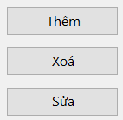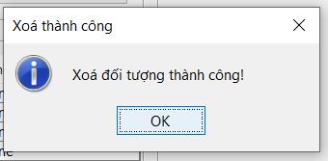

*Hình 3.40. Xác nhận xoá khách hàng*

Chọn Xoá và Xác nhận. Khi xoá hoàn tất sẽ có 1 thông báo và ta có thể kiểm tra trong danh sách khách hàng

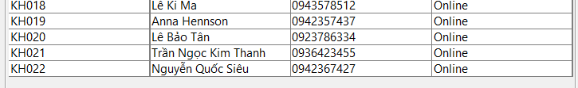

*Hình 3.41. Khách hàng đã xoá thành công khỏi cơ sở dữ liệu*

Chức năng tìm kiếm sẽ chia ra thành 2 lựa chọn như tìm kiếm theo mã khách hàng hay tìm kiếm theo mã hoá đơn. Dưới đây sẽ thực hiện tìm kiếm theo mã khách hàng

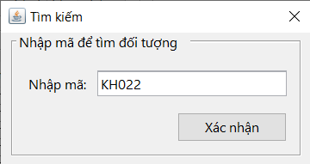

*Hình 3.42. Tìm kiếm khách hàng*

Khi bấm Xác nhận, danh sách khách hàng cũng chỉ còn hiện thị khách hàng có mã KH022 và bên phải lịch sử giao dịch cũng chỉ hiện thị các hoá đơn mà khách hàng này đã thanh toán

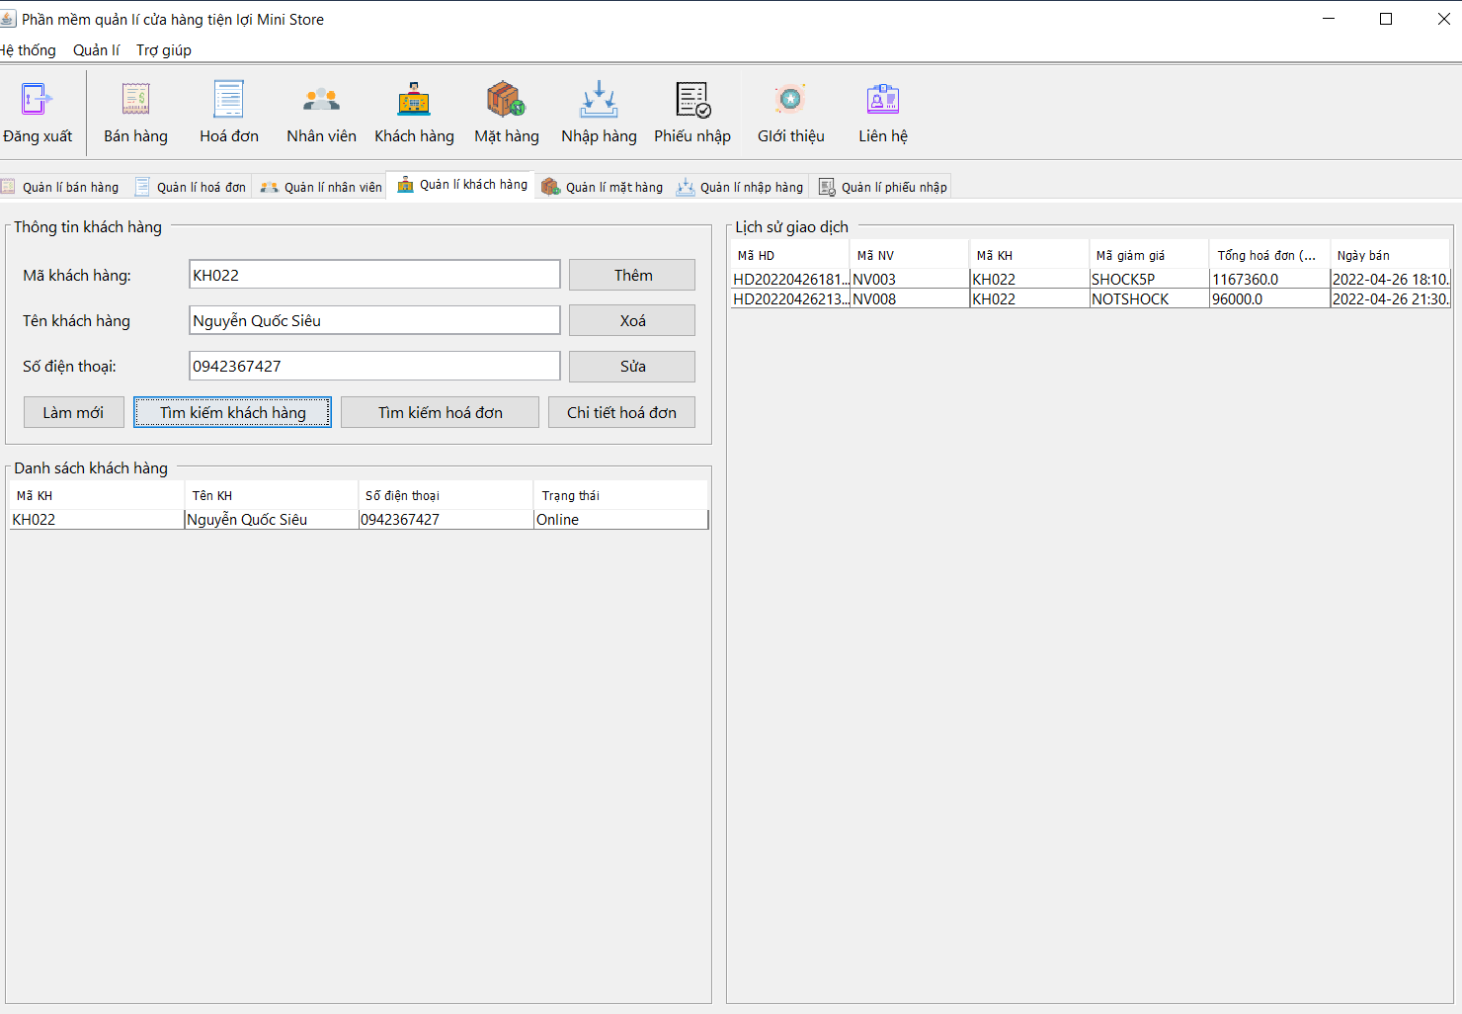

*Hình 3.43. Tìm kiếm khách hàng thành công*

Ngoài những chức năng trên thì ta còn có thể xem chi tiết hoá đơn trong lịch sử giao dịch

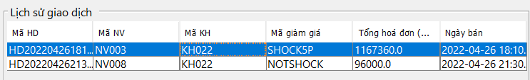

*Hình 3.44. Xem chi tiết hoá đơn khách hàng đã mua*

Khi bấm vào Chi tiết hoá đơn thì ta có thể coi nhưng món hàng mà khách đã mua, thời gian thanh toán, nhân viên bán cũng như số tiền mà khách đã trả

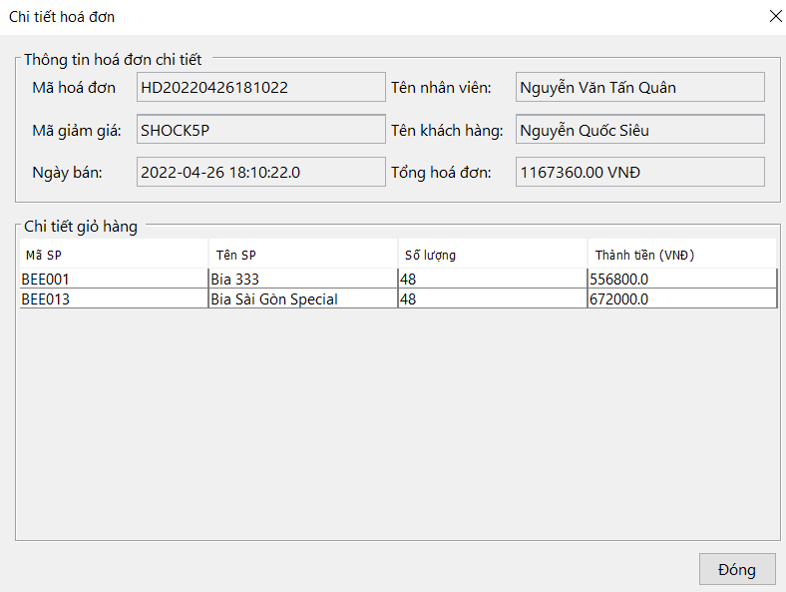

*Hình 3.45. Chi tiết hoá đơn khách hàng đã mua*

### **Quản lý mặt hàng**



*Hình 3.46. Giao diện quản lý mặt hàng*

Thực hiện chức năng:

Ta sẽ bắt đầu với chức năng Thêm. Chức năng này là khởi tạo 1 mặt hàng chưa có trên hệ thống và cho số lượng là 1. Mục đích của việc làm này là để thêm mặt hàng mới vào hệ thống và ta có thể yêu cầu nhà cung cấp cung cấp nó trong lần cung cấp hàng tiếp theo

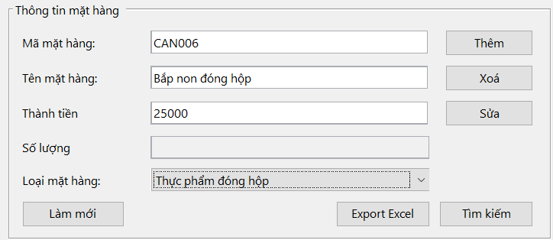

*Hình 3.47. Tạo 1 mặt hàng*

Sau khi Bấm xác nhận và thêm thành công, ta có thể kiểm tra mặt hàng mới nhập trong danh sách

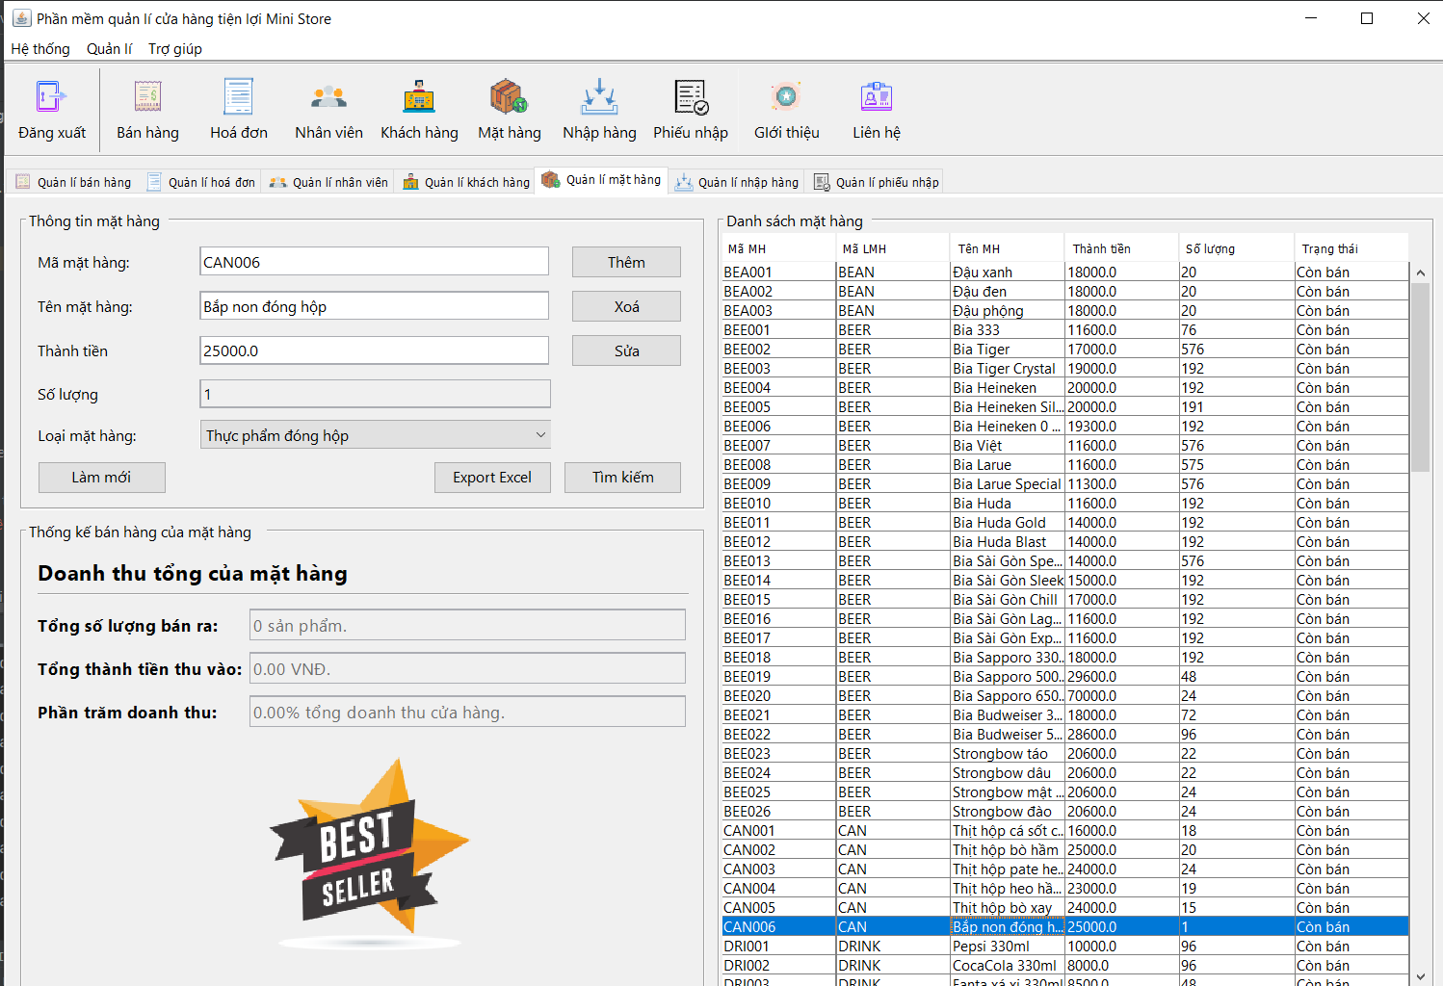

*Hình 3.48. Mặt hàng mới đã được tạo*

Như ta có thể thấy mặt hàng đã được thêm thành công và số lượng hiện tại đang là 1.

Nếu như muốn thay đổi thông tin mặt hàng thì chỉ cần bấm vào mặt hàng, sửa thông tin và bấm Sửa

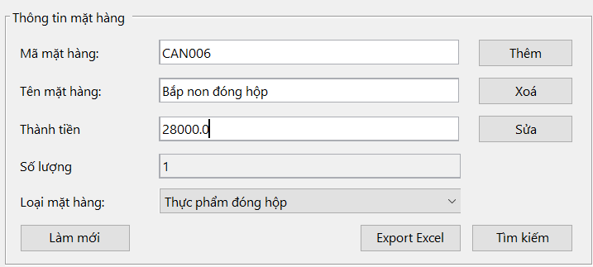

*Hình 3.49. Sửa đơn giá mặt hàng*

Sau khi bấm xác nhận ta có thể kiểm tra thông tin mặt hàng đã thay đổi

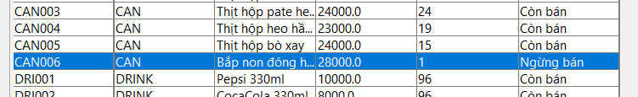

*Hình 3.50. Kết quả sau khi sửa*

Với chức năng Xoá, ta có thể xoá bất kì mặt hàng nào khởi cơ sở dữ liệu. Chỉ cần bấm vào mặt hàng cần xoá và chọn Xoá



*Hình 3.51. Xoá mặt hàng*

Sau khi bấm xác nhận, ta kiểm tra trong danh sách sẽ thấy mặt hàng đã được xoá hoàn toàn

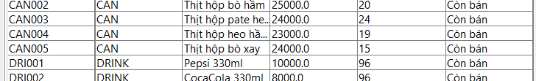

*Hình 3.52. Mặt hàng đã được xoá*

Chức năng tìm kiếm trong đây sẽ tìm kiếm theo mã mặt hàng

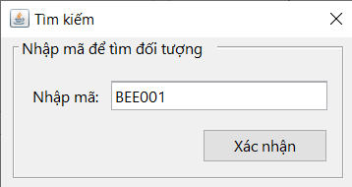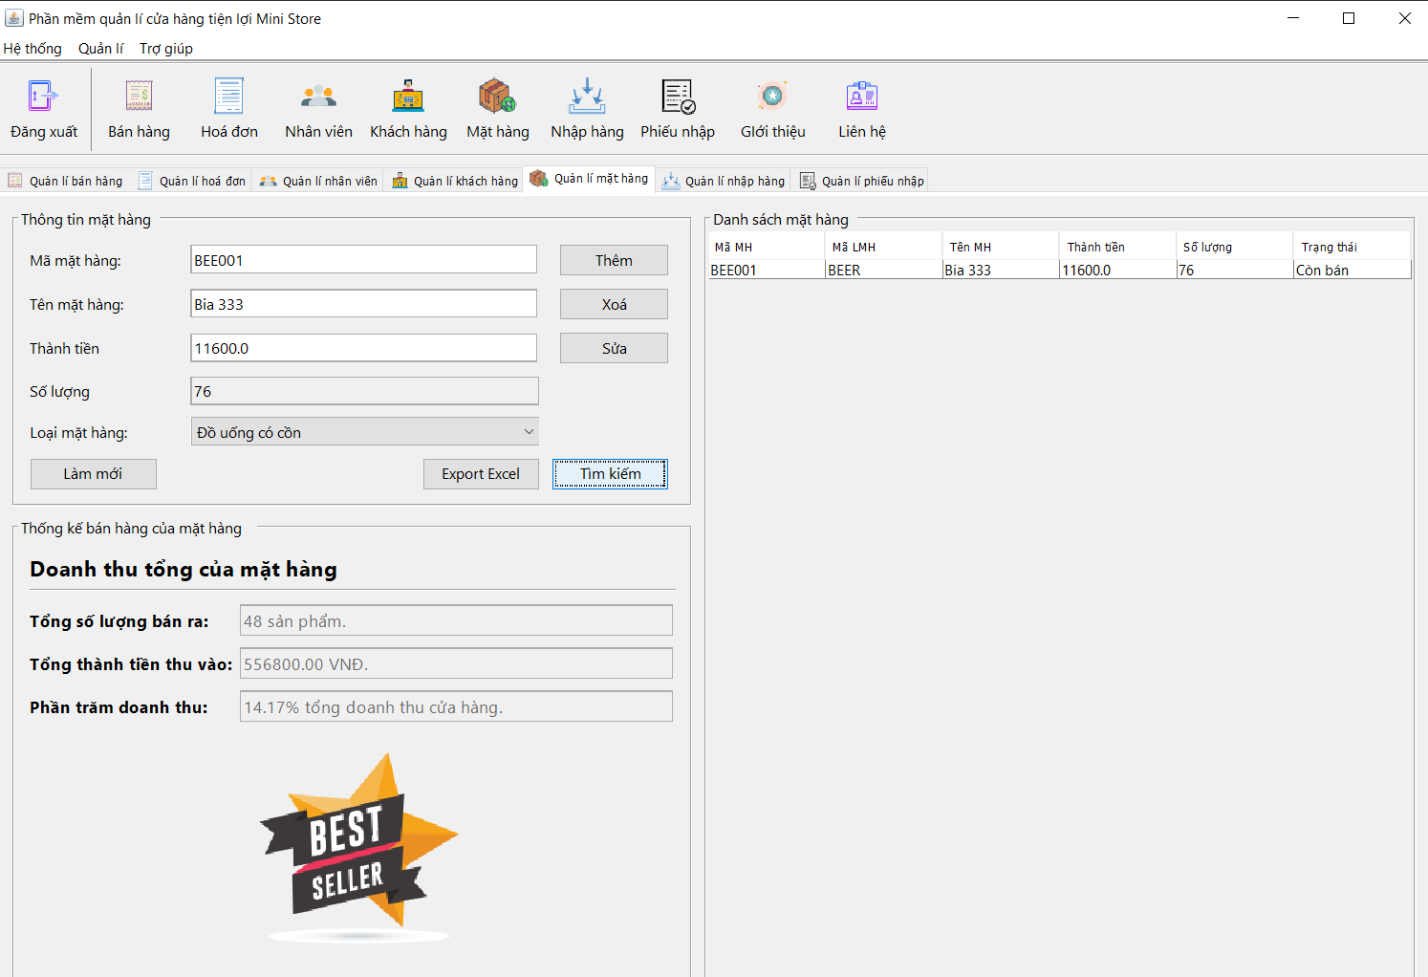

*Hình 3.53. Tìm kiếm mặt hàng*

Sau khi tìm kiếm thành công, giao diện sẽ hiện thay đổi. Phần thông tin mặt hàng sẽ hiển thị thông tin của mặt hàng, bên phải phần danh sách mặt hàng sẽ hiển thị mặt hàng đó và ở bên thông tin là thống kê mặt hàng đó.

Chức năng cuối cùng là xuất ra file Excel tất cả mặt hàng.



*Hình 3.54. Xuất danh sách mặt hàng ra file Excel*

Khi bấm vào Export Excel sẽ có 1 cửa sổ xuất hiện để hỏi vị trí lưu file

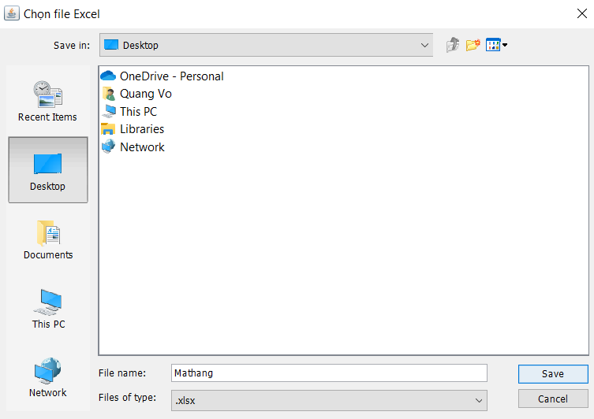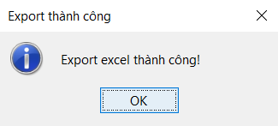

*Hình 3.55. xuất file thành công*

Khi thấy thông báo này tức là file Excel đã được xuất ra thành công.

### **Quản lý nhập hàng**



*Hình 3.56. Giao diện quản lý nhập hàng*

Thực hiện chức năng:

Để chính thức thêm mặt hàng vào hệ thống sau khi khởi tạo mặt hàng ở quản lý mặt hàng thì ta tiếp tục ở quản lý nhập hàng. Đầu tiên ta chọn vào mặt hàng vừa thêm ở chức năng quản lý mặt hàng:

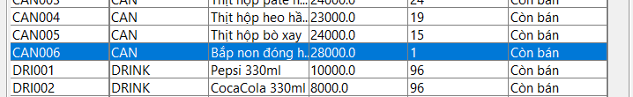

*Hình 3.57. Chọn mặt hàng cần nhập hàng*

Nhập số lượng cần thiết mà cửa hàng cần bên thứ 3 cung cấp

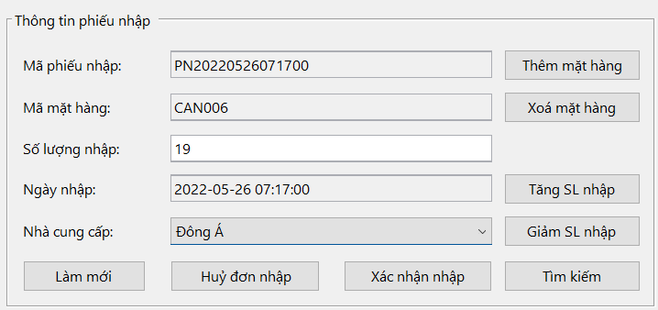

*Hình 3.58. Nhập số lượng mặt hàng muốn nhập*

Sau khi Thêm mặt hàng thì sản phẩm đó sẽ vào Danh sách mặt hàng nhập để cửa hàng thanh toán

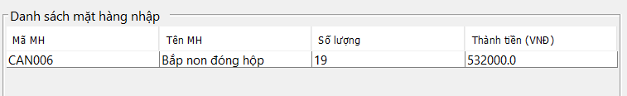

*Hình 3.59. Đơn hàng nhập*

Ngoài ra ta còn có thể sử dụng chức năng xoá, tăng, giảm để tác động lên mặt hàng

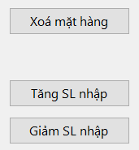

*Hình 3.60. Các thao tác nếu muốn thay đổi sô lượng nhập hàng*

Chức năng tìm kiếm mặt hàng sẽ thuận tiện hơn cho quản lý để tìm đơn nhập hàng

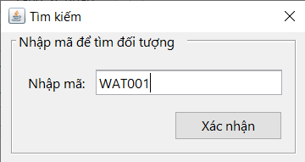

*Hình 3.61. Tìm kiếm đơn nhập hàng*

Thành tiền sẽ hiện ở phía dưới bên phải. Ta kiểm tra lại số tiền rồi hẫy bấm xác nhận.

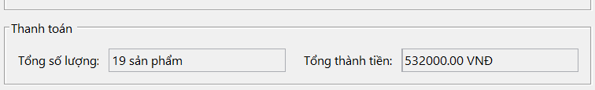

*Hình 3.62. Tổng hoá đơn nhập hàng*

Trong mục sản phẩn nếu đã thấy số lượng tăng lên đúng thì ta đã mua hàng từ nhà cung cấp thành công

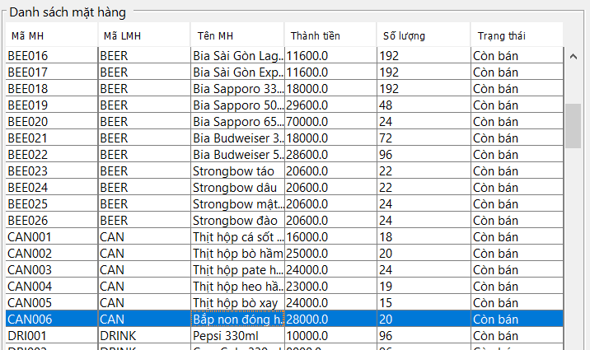

*Hình 3.63. Thanh toán thành công và đưa mặt hàng vào kinh doanh*

### **Thao tác với giao diện phiếu nhập**



*Hình 3.64. Giao diện phiếu nhập*

Thực hiện chức năng:

Trong phần quản lý này ta chỉ có thể coi nhưng lần nhập hàng nào, số lượng bao nhiêu và thành tiền.

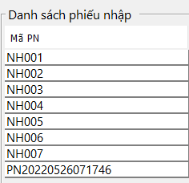

Mã cũ

Mã mới

*Hình 3.65. Mã phiếu nhập hàng*

Trong quá trình thực hiện chức năng, Mã phiếu nhập đã có sự thay đổi, sự thay đổi này không ảnh hưởng tới những phiếu nhập đã có từ trước.

Khi bấm vào phiếu nhập bất kì, phía trên sẽ hiển thị đầy đủ thông tin phiếu nhập như Mã phiếu nhập, nhà cung cấp và ngày nhập, bên phải sẽ là chi tiết về giá tiền và số lượng mặt hàng

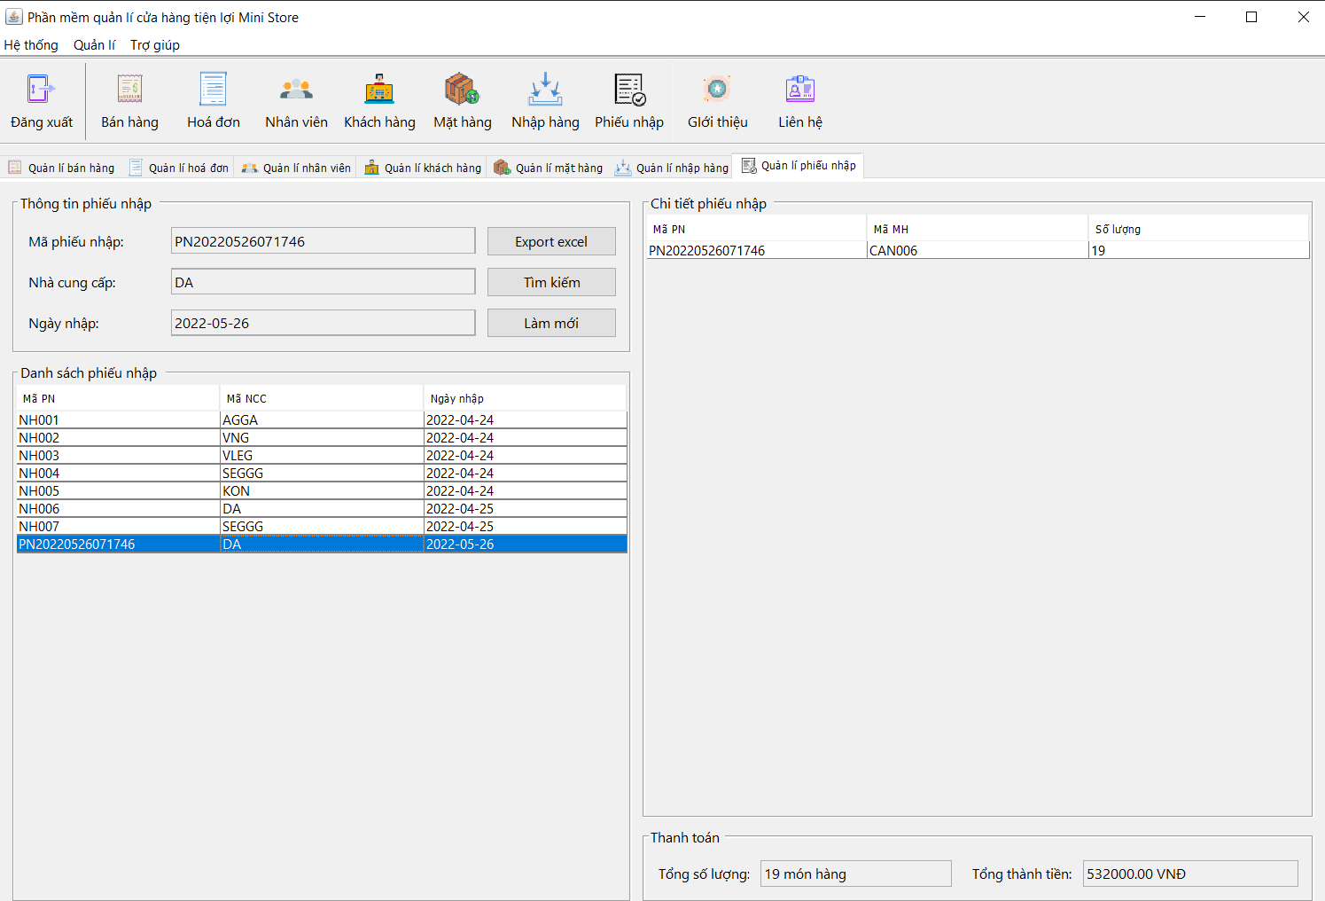

*Hình 3.66. Chọn phiếu nhập hàng cần xem*

Tiếp theo là chức năng tìm kiếm theo mã phiếu nhập

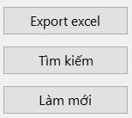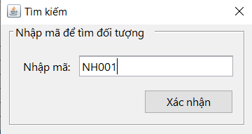

*Hình 3.67. Tìm kiếm phiếu nhập*

Sau khi bấm Xác nhận thì giao diện sẽ chỉ hiện Mã phiếu nhập đã tìm trong sách sách phiếu nhập, phía trên hiện thị nhà cung cấp và bên phải sẽ hiện các mặt hàng mà nhà cung cấp đã cung cấp cho cửa hàng

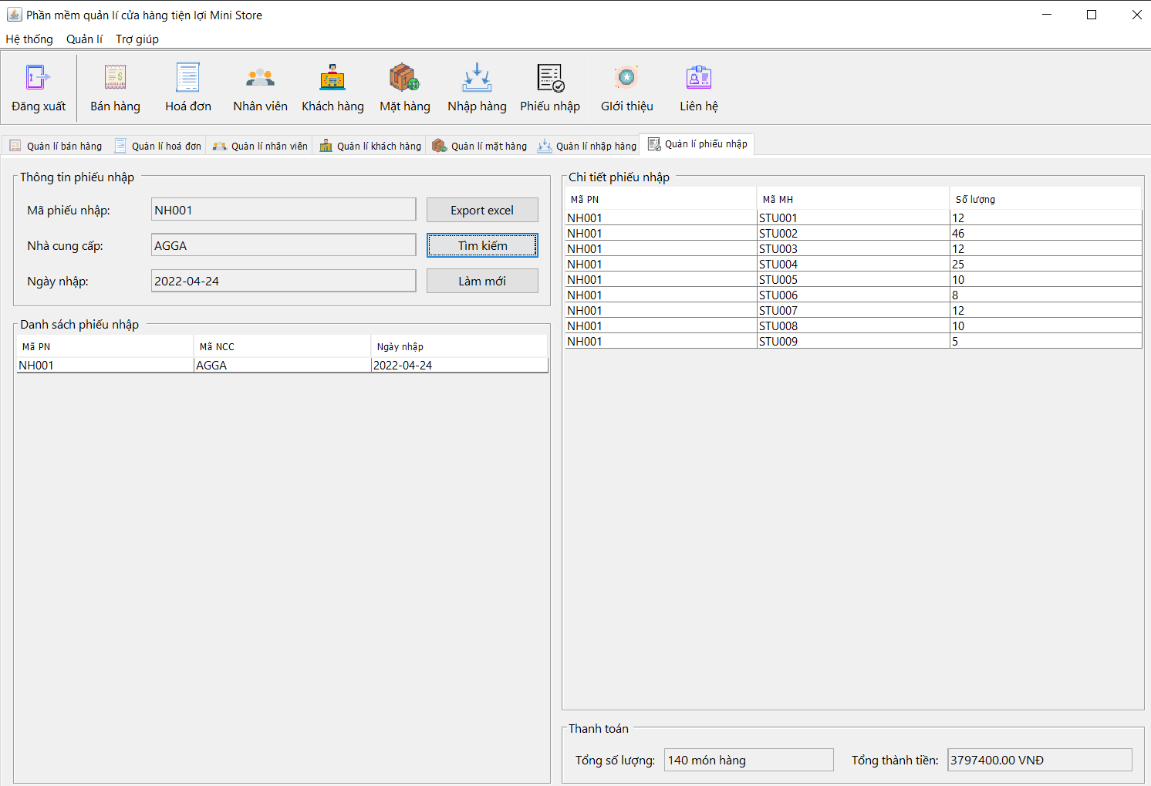

*Hình 3.68. Kết quả tìm kiếm*

Cuối cùng là chức năng xuất ra file Excel:

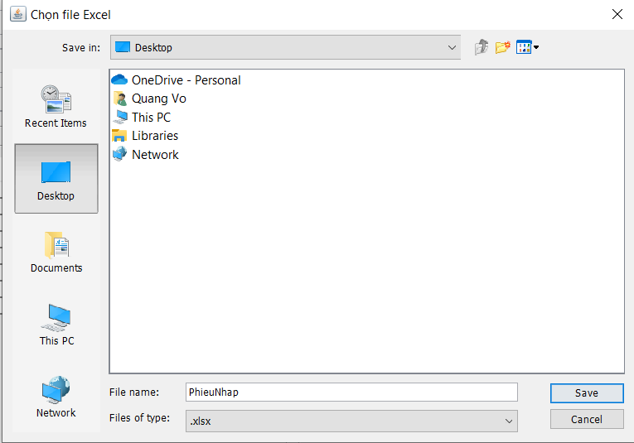

*Hình 3.69. Xuất danh sách phiếu nhập ra file Excel*

Khi có thông báo này tức là đã xuất file Excel thành công

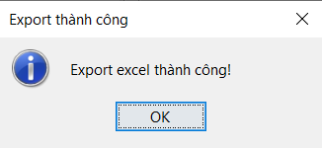

*Hình 3.70. xuất file thành công*

## **Các chức năng phụ**

Hai chức năng còn lại là:

* Giới thiệu khi bấm vào sẽ hiển thị các thành viên đã thực hiện đồ án này.
* Liên hệ khi bấm vào sẽ dẫn thẳng tới github của đồ án.

# **KẾT LUẬN VÀ HƯỚNG PHÁT TRIỂN**

## **Kết luận**

Dựa trên thông tin thu thập được từ buổi phỏng vấn, trong vòng 3 tháng với ngân sách 8.5 - 9 triệu đồng, nhóm đã thiết kế một ứng dụng để quản lý các hoạt động bán hàng, nhập hàng, quản lý nhân viên và mặt hàng một cách hiệu quả hơn.

Việc phát triển ứng dụng quản lý cửa hàng tiện lợi sẽ giúp cửa hàng nâng cao hiệu quả hoạt động, tiết kiệm thời gian và chi phí, đồng thời mang đến trải nghiệm mua sắm tốt hơn cho khách hàng.

## **Hướng phát triển**

Việc phát triển ứng dụng vẫn còn nhiều thiếu sót. Trong tương lai nhóm mong muốn cải thiện một số chỗ như:

* Thiết kế giao diện người dùng (UI) đơn giản hơn, dễ sử dụng hơn, phù hợp với cả nhân viên bán hàng và quản lý.
* Tích hợp thanh toán online: Cho phép khách hàng thanh toán bằng các hình thức thanh toán trực tuyến như ví điện tử, thẻ ngân hàng.
* Cung cấp dịch vụ bảo trì, nâng cấp phần mềm định kỳ để đáp ứng nhu cầu thay đổi của cửa hàng nếu khách hàng có mong muốn thay đổi.

# **Tài liệu tham khảo**

|  |  |
| --- | --- |
| [1] | Donald Yeates and Tony Wakefield, “*System Analysis and Design*”, 2nd edition, Financial Times Press, 2003. |
| [2] | Monk, E. và Wagner, B.,”*Concepts in enterprise resource*  *Planning*”, Thomson Course Technology, 2009. |
| [3] | Gaddis Tony, “*Starting out with java: From Control Structures through Objects*”, 6th edition, Pearson Education, 2014, chapter 12 and 13. |
| [4] | Nguyễn Thị Hồng Anh, Giáo trình lập trình Java. |
| [5] | Nguyễn Thị Hồng Anh, Giáo trình lập trình Winform. |
| [6] | Đinh Thị Thu Hương, Slide Phân tích thiết kế hệ thống thông tin. |